决胜高考——物理五年内经典好题汇编（光学）
1.（09·全国卷Ⅰ·15） 某物体左右两侧各有一竖直放置的平面镜，两平面镜相互平行，物体距离左镜4m，右镜8m，如图所示，物体在左镜所成的像中从右向左数的第三个像与物体的距离是（ B ）
A．24m B．32m C．40m D．48m
解析：本题考查平面镜成像.从右向左在左镜中的第一个像是物体的像距离物体8cm,第二个像是物体在右镜所成像的像,第3个像是第一个像在右镜中的像在左镜中的像距离物体为32cm.
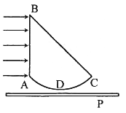
2.（09·全国卷Ⅱ·21）一玻璃砖横截面如图所示，其中ABC为直角三角形（AC边末画出），AB为直角边ABC=45°；ADC为一圆弧，其圆心在BC边的中点。此玻璃的折射率为1.5。P为一贴近玻璃砖放置的、与AB垂直的光屏。若一束宽度与AB边长度相等的平行光从AB边垂直射入玻璃砖，则 （ BD ）
A. 从BC边折射出束宽度与BC边长度相等的平行光
B. 屏上有一亮区，其宽度小于AB边的长度
C. 屏上有一亮区，其宽度等于AC边的长度
D. 当屏向远离玻璃砖的方向平行移动时，屏上亮区先逐渐变小然后逐渐变大
解析：本题考查光的折射和全反射.宽为AB的平行光进入到玻璃中直接射到BC面,入射角为45º>临界角,所以在BC面上发生全反射仍然以宽度大小为AB长度的竖直向下的平行光射到AC圆弧面上.根据几何关系可得到在屏上的亮区宽度小于AB的长度,B对.D正确。
3.（09·上海物理·6）光电效应的实验结论是：对于某种金属 （ AD ）
A．无论光强多强，只要光的频率小于极限频率就不能产生光电效应
B．无论光的频率多低，只要光照时间足够长就能产生光电效应
C．超过极限频率的入射光强度越弱，所产生的光电子的最大初动能就越小
D．超过极限频率的入射光频率越高，所产生的光电子的最大初动能就越大
解析：每种金属都有它的极限频率，只有入射光子的频率大于极限频率时，才会发生光电效应，且入射光的强度越大则产生的光子数越多，光电流越强；由光电效应方程，可知入射光子的频
率越大，产生的光电子的最大初动能也越大，与入射光的强度无关，所以AD正确。
4.（09·上海物理·10）如图为双缝干涉的实验示意图，若要使干涉条纹的间距变大可改用长更___________（填长、短）的单色光，或是使双缝与光屏间的距离___________（填增大、减小）。
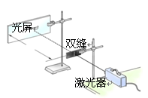

答案：长，增大。
解析：依据双缝干涉条纹间距规律，可知要使干涉条纹的间距变大，需要改用波长更长的单色光，应将增大双缝与屏之间的距离L。
5.（09·广东物理·4）硅光电池是利用光电效应原理制成的器件。下列表述正确的是 （ A ）
A．硅光电池是把光能转变为电能的一种装置
B．硅光电池中吸收了光子能量的电子都能逸出
C．逸出的光电子的最大初动能与入射光的频率无关
D．任意频率的光照射到硅光电池上都能产生光电效应
解析：硅光电池是把光能转变为电能的一种装置，A正确；是利用光电效应原理制成的器件，依据光电效应方程可见只有当入射光子的频率大于极限频率时才可能发生光电效应，B错误，C错误，D错误。
6.（09·广东物理·14）（1）在阳光照射下，充满雾气的瀑布上方常常会出现美丽的彩虹。彩虹是太阳光射入球形水珠经折射、内反射，再折射后形成的。光的折射发生在两种不同介质的 上，不同的单色光在同种均匀介质中 不同。
答案：（1）界面，传播速度
7.（09·上海·6）英国科学家瑞利于1871年证明：一束光穿过大气距离后，其强度从下降为的公式为，其中叫做吸收系数，式中为光的频率，为光速，标准状况下，个/厘米，。定义，叫做衰减长度，它表示光经过距离后其强度降低到原来的。根据以上信息，结合所学知识可以判断 （ B ）
A．可见光中衰减最厉害的是红光 B．可见光中衰减最厉害的是紫光
C．可见光中衰减最厉害的是黄绿光 D．不同颜色的光衰减程序基本相同
8.（09·宁夏·36）（1）关于光电效应，下列说法正确的是_______（填入选项前的字母，有
填错的不得分） （ A ）
A．极限频率越大的金属材料逸出功越大
B．只要光照射的时间足够长，任何金属都能产生光电效应
C．从金属表面出来的光电子的最大初动能越大，这种金属的逸出功越小
D．入射光的光强一定时，频率越高，单位时间内逸出的光电子数就越多
9.（09·天津·7）已知某玻璃对蓝光的折射率比对红光的折射率大，则两种光 （ C ）
A.在该玻璃中传播时，蓝光的速度较大
B.以相同的入射角从空气斜射入该玻璃中，蓝光折射角较大
C.从该玻璃中射入空气发生反射时，红光临界角较大
D.用同一装置进行双缝干涉实验，蓝光的相邻条纹间距较大
解析：由可知，蓝光在玻璃中的折射率大，蓝光的速度较小，A错；以相同的入射角从空气中斜射入玻璃中，蓝光的折射率大，向法线靠拢偏折得多，折射角应较小，B错。从玻璃射入空气发生全反射时的临界角由公式可知，红光的折射率小，临界角大，C正确；用同一装置进行双缝干涉实验，由公式可知蓝光的波长短，相邻条纹间距小，D错。
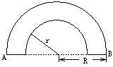
10.（09·四川·21）如图所示，空气中有一横截面为半圆环的均匀透明柱体，其内圆半径为r，外圆半径为R，R＝r。现有一束单色光垂直于水平端面A射入透明柱体，只经过两次全反射就垂直于水平端面B射出。设透明柱体的折射率为n，光在透明柱体内传播的时间为t，若真空中的光速为c，则 （ AB ）
A. n可能为 B. n可能为2
C. t可能为 D. t可能为
解析：只经过两次全反射可知第一次入射角为45°，反射光路图如右图所示。根据全反射可知临界角C≤45°，再根据n＝可知n≥；光在透明柱体中运动路程为L＝4r，运动时间为t＝L/V＝4nr/c，则t≥4r/c，CD均错。
11.（09·重庆·21）用a、b、c、d表示四种单色光，若 （ A ）
①a、b从同种玻璃射向空气，a的临界角小于b的临界角；
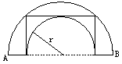
②用b、c和d在相同条件下分别做双缝干涉实验，c的条纹间距最大
③用b、d照射某金属表面，只有b能使其发射电子。
则可推断a、b、c、d可能分别是
A．紫光、蓝光、红光、橙光 B．蓝光、紫光、红光、橙光
C．紫光、蓝光、橙光、红光 D．紫光、橙光、红光、蓝光
12.（09·福建·13）光在科学技术、生产和生活中有着广泛的应用，下列说法正确的是 （ D ）
A. 用透明的标准平面样板检查光学平面的平整程度是利用光的偏振现象
B. 用三棱镜观察白光看到的彩色图样是利用光的衍射现象
C. 在光导纤维束内传送图像是利用光的色散现象
D. 光学镜头上的增透膜是利用光的干涉现象
解析：用透明的标准平面样板检查光学平面的平整程度是利用光的薄膜干涉现象，A错；用三棱镜观察白光看到的彩色图样是利用光的折射形成的色散现象，B错；在光导纤维束内传送图像是利用光的全反射现象，C错；光学镜头上的增透膜是利用光的干涉现象，D对。
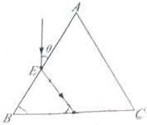
13.（09·浙江·18）如图所示，有一束平行于等边三棱镜截面的单色光从空气射向点，并偏折到F点，已知入射方向与边的夹角为，、分别为边、的中点，则（ AC ）
A．该棱镜的折射率为
B．光在点发生全反射
C．光从空气进入棱镜，波长变小
D．从点出射的光束与入射到点的光束平行
解析：在E点作出法结线可知入射角为60º ，折射角为30º，折射率为；由光路的可逆性可知，在BC边上的入射角小于临界角，不会发生全反射，B错；由公式，可知C对；三棱镜两次折射使得光线都向底边偏折，不会与入射到点的光束平行，故D错。
二、非选择题
14.（09·山东·37） （物理——物理3-４）（2）一束单色光由左侧时的清水的薄壁圆柱比，图2为过轴线的截面图，调整入射角α，光线拾好在不和空气的界面上发生全反射，已知水的折射角为，α的值。
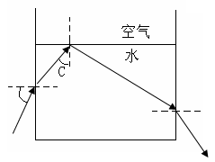
图2

解析： （2）当光线在水面发生全放射时有，当光线从左侧射入时，由折射定律有，联立这两式代入数据可得。
考点：光的折射和全放射
15.（09·江苏物理·12.B）（1）如图甲所示，强强乘电梯速度为0.9（为光速）的宇宙飞船追赶正前方的壮壮，壮壮的飞行速度为0.5，强强向壮壮发出一束光进行联络，则壮壮观测到该光束的传播速度为 。（填写选项前的字母）
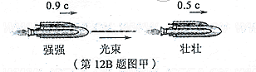
（A）0.4c （B）0.5c （C）0.9c （D）1.0c
（3）图丙是北京奥运会期间安置在游泳池底部的照相机拍摄的一张照片，照相机的镜头竖直向上。照片中，水利方运动馆的景象呈现在半径的圆型范围内，水面上的运动员手到脚的长度，若已知水的折射率为，请根据运动员的实际身高估算该游泳池的水深，（结果保留两位有效数字）
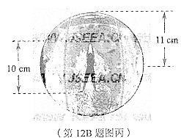
答案：（1）D；（3）设照片圆形区域的实际半径为,运动员的实际长为折射定律
几何关系
得
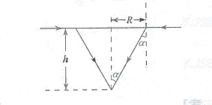
取，解得（都算对）
解析：（1）根据爱因斯坦相对论，在任何参考系中，光速不变。D项正确。
(3)根据题意能画出光路图，正确使用物象比解决本题的关键。
设照片圆形区域的实际半径为,运动员的实际长为，光路如图：
折射定律
几何关系
得
取，解得
（本题为估算题，在取运动员实际长度时可以有一个范围，但要符合实际，故求得h值可以不同均可）
16.（09·江苏物理·12.C）（3）试通过分析比较，具有相同动能的中子和电子的物质波波长的大小。
答案：（3）粒子的动量 ，物质波的波长，由，知，则。
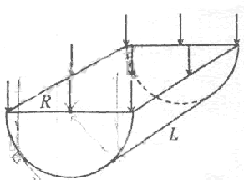
解析：（3）物质波的的波长为，要比较波长需要将中子和电子的动量用动能表示出来即，因为，所以，故。
17.（09·海南物理·18.（1））如图，一透明半圆柱体折射率为，半径为R、长为L。一平行光束从半圆柱体的矩形表面垂直射入，从部分柱面有光线射出。球该部分柱面的面积S。
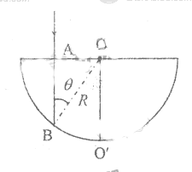
解析：半圆柱体的横截面如图所示，为半径。设从A点入射的光线在B点处恰好满足全反射条件，由折射定律有
式中，为全反射临界角。由几何关系得
②
③
代入题所给条件得
④
18.（09·海南物理·19）（I）已知：功率为100W灯泡消耗的电能的5%转化为所发出的可见光的能量，光速，普朗克常量，假定所发出的可见光的波长都是560nm，计算灯泡每秒内发出的光子数。
解析：（I）一波长为光子能量为
设灯泡每秒内发出的光子数为，灯泡电功率为，则
式中，是灯泡的发光效率。联立①②式得
代入题给数据得
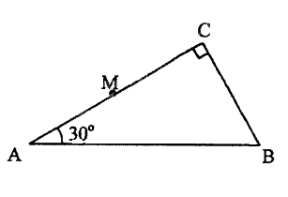
19.（09·宁夏·35.（2））一棱镜的截面为直角三角形ABC，∠A=30º，斜边AB＝a。棱镜材料的折射率为n=。在此截面所在的平面内，一条光线以45º的入射角从AC边的中点M射入棱镜射出的点的位置（不考虑光线沿原来路返回的情况）。
解析：
设入射角为i，折射角为r，由折射定律得
①
由已知条件及①式得
②
如果入射光线在法线的右侧，光路图如图1所示。设出射点为F，由几何关系可得
③
即出射点在AB边上离A点的位置。
如果入射光线在法线的左侧，光路图如图2所示。设折射光线与AB的交点为D。
由几何关系可知，在D点的入射角
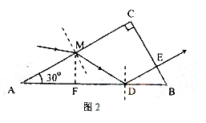
④
设全发射的临界角为，则
⑤
由⑤和已知条件得
⑥
因此，光在D点全反射。
设此光线的出射点为E，由几何关系得
∠DEB=
⑦
⑧
联立③⑦⑧式得
⑨
即出射点在BC边上离B点的位置。
2008—2005年高考题
题组一
一、选择题
1.（08·全国Ⅰ·21）一束由红、蓝两单色光组成的光线从一平板玻璃砖的上表面以入射角θ射入，穿过玻璃砖自下表射出.已知该玻璃对红光的折射率为1.5.设红光与蓝光穿过玻璃砖所用的时间分别为t₁和t₂，则在θ从0°逐渐增大至90°的过程中 （ B ）
A.t₁始终大于t₂ B.t₁始终小于t₂
C.t₁先大于后小于t₂ D.t₁先小于后大于t₂
解析：设折射角为α，玻璃砖的厚度为h，由折射定律n= ，且n= ，在玻璃砖中的时间为t= ，联立解得t²∝，红光频率较小，θ为零时，t₁＜t₂，θ为90°时，趋近渐近线，初步判定该函数为单调函数，通过带入θ为其它特殊值，仍然有t₁＜t₂，故B对。
2.(08·全国Ⅱ·15)一束单色光斜射到厚平板玻璃的一个表面上，经两次折射后从玻璃板另一个表面射出，出射光线相对于入射光线侧移了一段距离。在下列情况下，出射光线侧移距离最大的是 （ D ）
A.红光以30°的入射角入射
B.红光以45°的入射角入射
C.紫光以30°的入射角入射
D.紫光以45°的入射角入射
解析：因为同种介质对紫光的折射率较大，故入射角相同时，紫光侧移距离较大，A、B项错；设入射角为i,折射角为r,则侧移距离$Δx=\frac{d\text{sin}i(1−\text{cos}i)}{\sqrt{n^{2}−{\text{sin}}^{2}i}}$,可见对于同一种色光,入射角越大,侧移距离越大,D项正确。
3.（08·北京·13）下列说法正确的是 ( A )
A.用分光镜观测光谱是利用光折射时的色散现象
B.用X光机透视人体是利用光电效应
C.光导纤维传输信号是利用光的干涉现象
D.门镜可以扩大视野是利用光的衍射现象
解析：用X光机透视人体是利用X光的穿透性；光导纤维传输信号是利用光的全反射现象；门镜可以扩大视野是利用光的折射现象
4.（08·天津·16）下列有关光现象的说法正确的是 （ A ）
A.在光的双缝干涉实验中，若仅将入射光由紫光改为红光，则条纹间距一定变大
B.以相同入射角从水中射向空气，紫光能发生全反射，红光也一定能发生全反射
C.紫光照射某金属时有电子向外发射，红光照射该金属时也一定有电子向外发射
D.拍摄玻璃橱窗内的物品时，往往在镜头前加装一个偏振片以增加透射光的强度
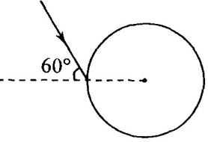
解析：根据干涉条纹的间距的公式△x=λ可知，由于紫光的波长比红光的波长短，所以改为红光后条纹间距一定增大，A正确；紫光的临界角比红光的临界角小，所以紫光发生全反射后红光不一定发生全反射，B错误；由于紫光的频率大于红光的频率，所以紫光的能量比红光的能量大，紫光发生光电效应红光不一定发生光电效应，C错误，拍摄玻璃橱窗内的物品时，往往在镜头前加装一个偏振镜是为了防止玻璃的反光，所以D错误。
5.（08·四川·21）如图，一束单色光射入一玻璃球体，入射角为60°。己知光线在玻
璃球内经一次反射后，再次折射回到空气中时与入射光线平行。此玻璃的折射率为
( C )
A.$\sqrt{2}$ B.1.5 C.$\sqrt{3}$ D.2
O
60°
A
B
C
D
解析：如图，为光线在玻璃球内的光路图.A、C为折射点，B为反射点，作OD平
行于入射光线，故$∠\text{AOD}\text{=∠}\text{COD}=\text{60}°$，所以$∠\text{OAB}=\text{30}°$，玻璃的折射率
$n=\frac{\text{sin}\text{60}°}{\text{sin}\text{30}°}=\sqrt{3}$.
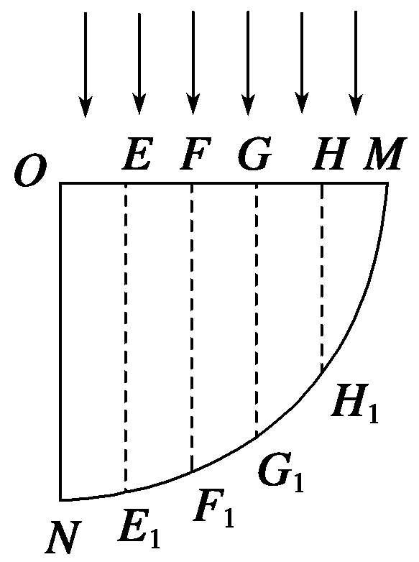
6.（08·重庆·19）如图是一个圆柱体棱镜的截面图，图中E、F、G、H将半径OM分成5等份，虚线EE₁、FF₁、 GG₁、HH₁平行于半径ON,ON边可吸收到达其上的所有光线.已知该棱镜的折射率n=,若平行光束垂直入射并覆盖OM,则光线 ( B )
A.不能从圆孤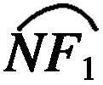射出 B.只能从圆孤射出
C.能从圆孤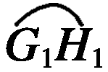射出 D.能从圆孤射出
解析：本题考查光的折射有关的知识，本题为中等难度题目。由该棱镜的折射率为 $n=\frac{5}{3}$可知其临界角C满足：$\text{sinC}=\frac{1}{n}=\frac{3}{5}$,可求出GG₁右边的入射光线没有发生全反射，其左边的光线全部发生全反射。所以光线只能从圆弧NG₁射出。
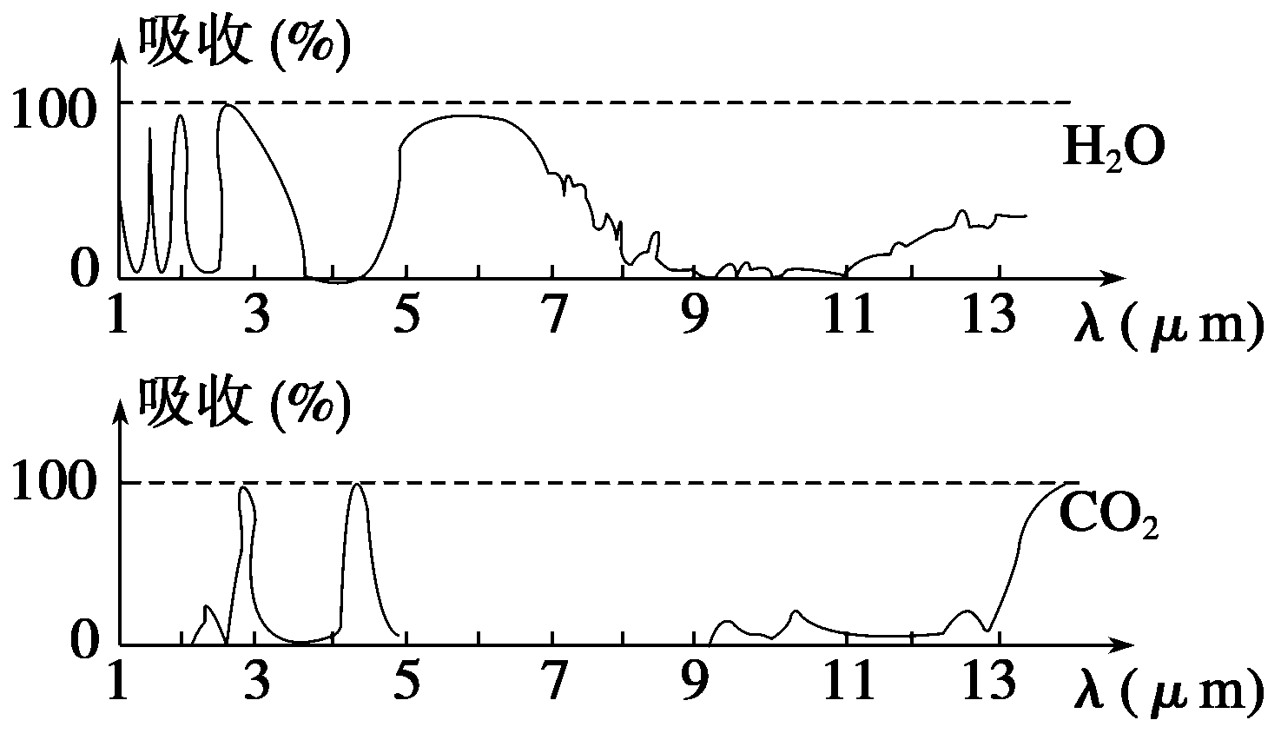
7.（08·上海理综·9）红外遥感卫星通过接收地面物体发出的红外
辐射来探测地面物体的状况。地球大气中的水气（H₂O）、二氧化碳（CO₂）能强烈吸收某些波长范围的红外辐射，即地面物体发出的某些波长的电磁波，只有一部分能够通过大气层被遥感卫星接收。右图为水和二氧化碳对某一波段不同波长电磁波的吸收情况，由图可知，在该波段红外遥感大致能够接收到的波长范围为（D）
A.2.5～3.5um B.4～4.5um C. 5～7um D. 8～13um
解析：由图可知，8～13um的波段被水和二氧化碳吸收的较少，能够接收到，选项D正确。
8.（08·上海物理·12）在杨氏双缝干涉实验中，如果 ( BD )
（A）用白光作为光源，屏上将呈现黑白相间的条纹
（B）用红光作为光源，屏上将呈现红黑相间的条纹
（C）用红光照射一条狭缝，用紫光照射另一条狭缝，屏上将呈现彩色条纹
（D）用紫光作为光源，遮住其中一条狭缝，屏上将呈现间距不等的条纹
解析：白光作杨氏双缝干涉实验，屏上将呈现彩色条纹，A错；用红光作光源，屏上将呈现红色两条纹
与暗条纹（即黑条纹）相间，B对；红光和紫光频率不同，不能产生干涉条纹，C错；紫光作光源，遮
住一条狭缝，屏上出现单缝衍射条纹，即间距不等的条纹，D对。
9.（08·广东物理·6）有关氢原子光谱的说法正确的是 （ BC ）
A.氢原子的发射光谱是连续谱
B.氢原子光谱说明氢原子只发出特定频率的光
C.氢原子光谱说明氢原子能级是分立的
D.氢原子光谱的频率与氢原子能级的能量差无关
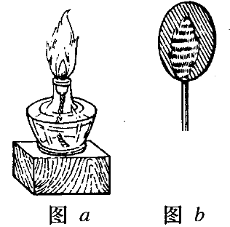
10.（08·上海物理·16）用如图所示的实验装置观察光的薄膜干涉现象。图（a）
是点燃酒精灯（在灯芯上洒些盐），图（b）是竖立的附着一层肥皂液薄膜
的金属丝圈。将金属丝圈在其所在的竖直平面内缓慢旋转，观察到的现象
是 （ D ）
（A）当金属丝圈旋转30°时干涉条纹同方向旋转30°
（B）当金属丝圈旋转45°时干涉条纹同方向旋转90°
（C）当金属丝圈旋转60°时干涉条纹同方向旋转30°
（D）干涉条纹保持原来状态不变
解析：金属丝圈的转动，改变不了肥皂液膜的上薄下厚的形状，由干涉原理可知干涉条纹与金属丝圈在该竖直平面内的转动无关，仍然是水平的干涉条纹，D对。
二、非选择题
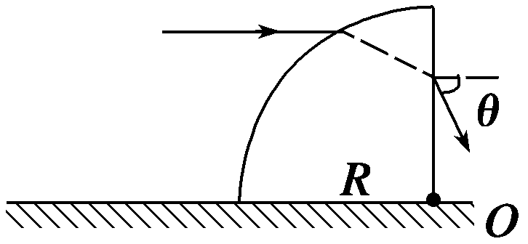
11.（08·宁夏·32）一半径为R的1/4球体放置在水平面上，球体由折射率为$\sqrt{3}$的透明材料制成。现有一束位于过球心O的竖直平面内的光线，平行于桌面射到球体表面上，折射入球体后再从竖直表面射出，如图所示。已知入射光线与桌面的距离为$\sqrt{3}R/2$。求出射角。
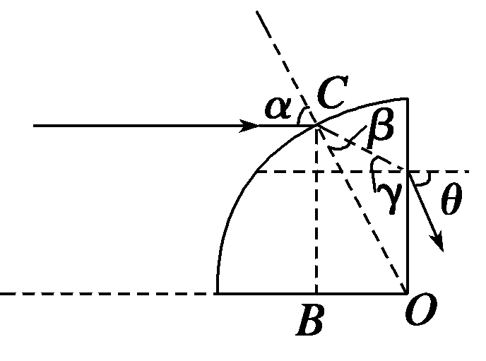
解析：设入射光线与1/4球体的交点为C，连接OC，OC即为入射点的法线。因此，图中的角α为入射角。过C点作球体水平表面的垂线，垂足为B。依题意，∠COB=α。
又由△OBC知sinα= ①
设光线在C点的折射角为β，由折射定律得
②
由①②式得
③
由几何关系知，光线在球体的竖直表面上的入射角γ(见图)为30°。由折射定律得
⑤
因此，解得.
本题考查几何光学知识，通过画光路图，根据折射定律，由几何关系列式求解。
12.(08·山东·37）麦克斯韦在1865年发表的《电磁场的动力学理论》一文中揭示了电、磁现象与光的内在联系及统一性，即光是电磁波。
（1）一单色光波在折射率为1.5的介质中传播，某时刻电场横波图象如图1所示.求该光波的频率。
（2）图2表示两面平行玻璃砖的截面图，一束平行于CD边的单色光入射到AC界面上，a、b是其中的两条
平行光线。光线a在玻璃砖中的光路已给出。画出光线b从玻璃砖中首次出射的光路图.并标出出射光线与
界面法线夹角的度数。
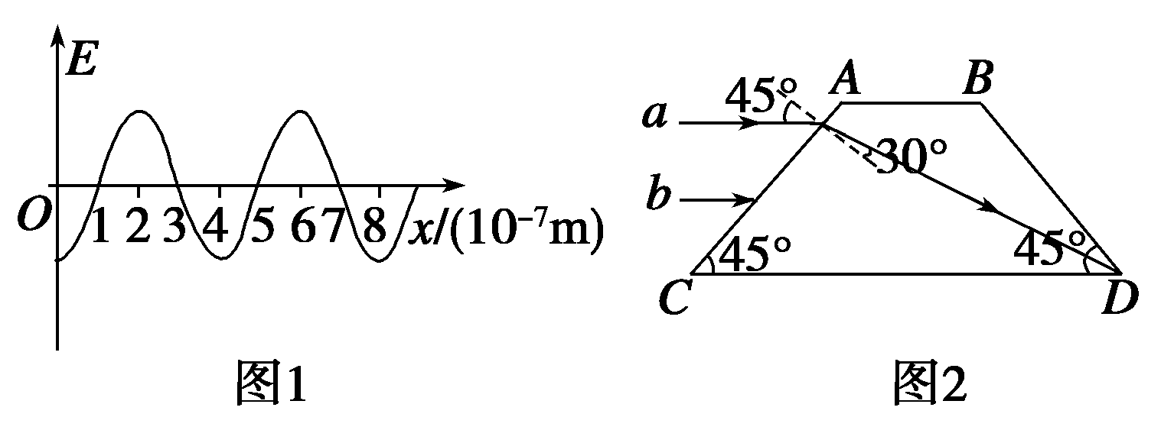

答案 见解析
解析：(l）设光在介质中的传播速度为v，波长为λ.频率为f，则
f= ①
v= ②
联立①②式得f＝ ③
从波形图上读出波长λ=4×10⁻⁷m，代人数据解得
f =5×10¹⁴Hz ④
（2）光路如图所示
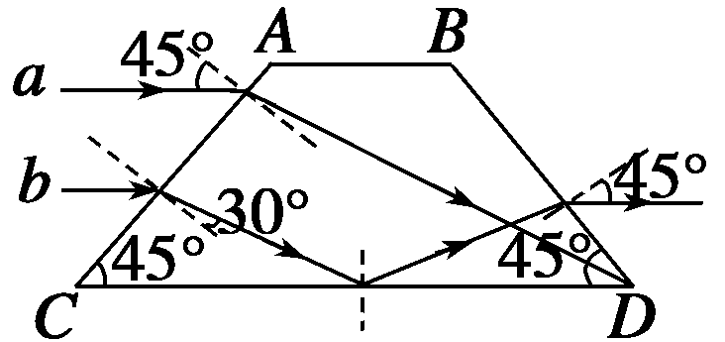
13.（08 ·广东物理·14）（1）大海中航行的轮船，受到大风大浪冲击时，为了防止倾覆，应当改变航行方向和
，使风浪冲击力的频率远离轮船摇摆的 。
（2）光纤通信中,光导纤维递光信号的物理原理是利用光的 现象，要发生这种现象，必须满足的条件是：光从光密介质射向 ，且入射角等于或大于 。
答案 （1）速度 频率 （2）全反射 光疏介质 临界角
14.（08·上海理综·44）生活中经常用“呼啸而来”形容正在驶近的车辆，
这是声波在传播过程中对接收者而言频率发生变化的表现，无线电波也
具有这种效应。图中的测速雷达正在向一辆接近的车辆发出无线电波，
并接收被车辆反射的无线电波。由于车辆的运动，接收的无线电波频率
与发出时不同。利用频率差就能计算出车辆的速度。已知发出和接收的频率间关系为$f_{\text{接收}}=\left(1+\frac{2v_{车}}{c}\right)f_{\text{发出}}，$，式中c为真空中的光速，若$f_{\text{发出}}=2×{\text{10}}^{9}\text{Hz}$，$f_{\text{接收}}−f_{\text{发出}}=\text{400}\text{Hz}$，可知被测车辆的速度大小为___30____m/s。
解析：根据题意有$\left(1+\frac{2v_{车}}{c}\right)f_{\text{发出}}−f_{\text{发出}}=\text{400}$，解得v＝30m/s。

题组二
一、选择题
1.(07·北京理综·13)光导纤维的结构如图所示，其内芯和外套材料不同，光在内芯中传播。以下关于光导纤维的说法正确的是 （ A ）
A.内芯的折射率比外套大，光传播时在内芯与外套的界面发生全反射
外套
内芯
B.内芯的折射率比外套小，光传播时在内芯与外套的界面 发生全反射
C.内芯的折射率比外套小，光传播时在内芯与外套的界面发生折射
D.内芯的折射率与外套的相同，外套的材料有韧性，可以起保护作
r
桌面
2.（07·全国理综Ⅰ·17）从桌面上有一倒立的玻璃圆锥，其顶点恰好与桌面接触， 圆锥的轴（图中虚线）与桌面垂直，过轴线的截面为等边三角形，如图所示。有一半径为r的圆柱形平行光束垂直入射到圆锥的底面上，光束的中心轴与圆锥的轴重合。已知玻璃的折射率为1.5，则光束在桌面上形成的光斑半径为 ( C )
A.r B.1.5r
C.2r D.2.5r
3.（07·天津理综·14）下列说法正确的是 （ B ）
A.用三棱镜观察太阳光谱是利用光的干涉现象
B.在光导纤维束内传送图象是利用光的全反射现象
C.用标准平面检查光学平面的平整程度是利用光的偏振现象
D.电视机遥控器是利用发出紫外线脉冲信号来变换频道的
4.（07·全国理综Ⅱ·.17）如图，P是一偏振片，P的透振方向（用带有箭头的实线表示）为竖直方向。下列四种入射光束中，哪几种照射P时能在P的另一侧观察到透射光？ （ ABD ）
A.太阳光
光束
P
B.沿竖直方向振动的光
C.沿水平方向振动的光
D.沿与竖直方向成45°角振动的光
5.（07·上海物理·8）光通过各种不同的障碍物后会产生各种不同的衍射条纹，衍射条纹的图样与障碍物的形状相对应，这一现象说明 （ BC ）
A.光是电磁波 B.光具有波动性
C.光可以携带信息 D.光具有波粒二象性
6.（07.江苏.3）光的偏振现象说明光是横波，下列现象中不能反映光的偏振特性的是 （ D ）
A.一束自然光相继通过两个偏振片，以光束为轴旋转其中一个偏振片，透射光的强度发生变化
B.一束自然光入射到两种介质的分界面上，当反射光与折射光线之间的夹角恰好是90°时，反射光是偏振光
C.日落时分，拍摄水面下的景物，在照相机镜头前装上偏振光片可以使景象更清晰
D.通过手指间的缝隙观察日光灯，可以看到彩色条纹
7.（07.广东物理.11）关于光的性质，下列说法正确的是 （ BC ）
A.光在介质中的速度大于光在真空中的速度
B.双缝干涉说明光具有波动性
C.光在同种介质种沿直线传播
D.光的偏振现象说明光是纵波
8.（07.江苏.7）现代物理学认为，光和实物粒子都具有波粒二象性。下列事实中突出体现波动性的是 （ BD ）
A.一定频率的光照射到锌板上，光的强度越大，单位时间内锌板上发射的光电子就越多
B.肥皂液是无色的，吹出的肥皂泡却是彩色的
C.质量为10^{－3} kg、速度为10^{－2} m/s的小球，其德布罗意波长约为10^{－23} m，不过我们能清晰地观测到小球运动的轨迹
D.人们常利用热中子研究晶体的结构，因为热中子的德布罗意波长与晶体中原子间距大致相同
9.（06.全国Ⅱ.19）已知能使某金属产生光电效应的极限频率为 ，则 （ A B ）
A.当用频率为的单色光照射该金属时，一定能产生光电子
B.当用频率为的单色光照射该金属时，所产生的光电子的最大初动能为
C.当照射光的频率大于 时，若增大，则逸出功增大
D.当照射光的频率大于 时，若增大一倍，则光电子的最大初动能也增大一倍
10.（06.全国Ⅰ.15）红光和紫光相比 （ B ）
A.红光光子的能量较大；在同一种介质中传播时红光的速度较大
B.红光光子的能量较小；在同一种介质中传播时红光的速度较大
C.红光光子的能量较大；在同一种介质中传播时红光的速度较小
D.红光光子的能量较小；在同一种介质中传播时红光的速度较小
11.(06.四川.15)现有a、b、c三束单色光，其波长关系为$λ_{a}>λ_{b}>λ_{c}$.用b光束照射某种金属时，恰能发生光电效应.若分别用a光束和c光束照射该金属，则可以断定 ( A )
A.a光束照射时，不能发生光电效应
B.c光束照射时，不能发生光电效应
C.a光束照射时，释放出的光电子数目最多
D.c光束照射时，释放出的光电子的最大初动能最小
12.（05·江苏物理·6）在中子衍射技术中，常利用热中子研究晶体的结构，因为热中子的德布罗意波长与晶体中原子间距相近.已知中子质量m=1.6710^{—27}kg，普朗克常量h=6.6310^{—34}J·s，可以估算德布罗意波长λ=1.8210⁻¹⁰m的热中子动能的数量级为 （ C ）
A.10^{—17}J B.10^{—19}J C.10^{—21}J D.10^{—24} J
13.（05.辽宁.33）一束复色光由空气射向一块平行平面玻璃砖，经折射分成两束单色光a、b。已知a光的频率小于b光的频率。下列哪个光路图可能是正确的？ （ B ）
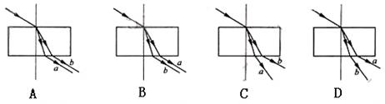
14.（05.全国Ⅰ.17）图示为一直角棱镜的横截面，$∠\text{bac}=\text{90}°,∠\text{abc}=\text{60}°$。一平行细光束从O点沿垂直于bc面的方向射入棱镜。已知棱镜材料的折射率n=$\sqrt{2}$，若不考虑原入射光在bc面上的反射光，则有光线 （ B D ）
b
c
a
o
A.从ab面射出
B.从ac面射出
C.从bc面射出，且与bc面斜交
D.从bc面射出，且与bc面垂直
15.（05.全国Ⅱ.15）一束复色光由空气射向玻璃，发生折射而分为a、b两束单色光，
a
b
空气
玻璃
其传播方向如图所示。设玻璃对a、b的折射率分别为n_{a}和n_{b}，a、 b在玻璃中的传播速度分别为v_{a}和v_{b}，则 （A D）
A.n_{a}>n_{b} B.n_{a}<n_{b} C.v _{a}>v_{b} D.v_{a}<v_{b}
16.（05.全国 Ⅲ.18）两种单色光由水中射向空气时发生全反射的临界角分别为θ₁、θ₂。用n₁、n ₂分别表
示水对两单色光的折射率，v₁、v₂分别表示两单色光在水中的传播速度 （ B ）
A. n_{l}＜n₂、v₁＜v₂ B. n_{l}＜n₂、v₁>v₂ C. n_{l}>n₂、v₁＜v₂ D. n_{l}>n₂、v₁>v₂
17.（05.春季）在下列各组的两个现象中都表现出光具有波动性的是 （ C ）
A.光的折射现象、色散现象 B.光的反射现象、干涉现象
C.光的衍射现象、偏振现象 D.光的直线传播现象、光电效应现象
18. （05.春季）有关红、蓝两束单色光，下述说法正确的是 （ D ）
A.在空气中的波长$λ_{红}<λ_{蓝}$ B.在水中的光速$v_{红}<v_{蓝}$
C.在同一介质中的折射率n_{红}>n_{蓝} D.蓝光光子的能量大于红光光子的能量
19.(05.广东物理.5） 如图2所示，一束白光通过玻璃棱镜发生色散现象，下列说法正确的是 （ B ）
Ａ.红光的偏折最大，紫光的偏折最小
图2
Ｂ.红光的偏折最小，紫光的偏折最大
Ｃ.玻璃对红光的折射率比紫光大
Ｄ.玻璃中紫光的传播速度比红光大
20.（05.广东物理.7）光纤通信是一种现代通信手段，它可以提供大容量、高速度、高质量的通信服务。目前，我国正在大力建设高质量的宽带光纤通信网络。下列说法正确的是 （A D）
Ａ.光纤通信利用光作为载体来传播信息
Ｂ.光导纤维传递光信号是利用光的衍射原理
Ｃ.光导纤维传递光信号是利用光的色散原理
Ｄ.目前广泛应用的光导纤维是一种非常细的特制玻璃丝
21.（05.广东大综合.29）硅光电池是利用光电效应将光辐射的能量转化为电能。若有N个频率为ν的光子打在光电池极板上，这些光子的总能量为（h为普朗克常数 ） （ C ）
A.hν B.Nhv C.Nhν D.2 Nhν
22.(05.江苏理综.24）光线以某一入射角从空气射人折射率为的玻璃中，已知折射角为30°，则
入射角等于 （ C ）
A.30° B.45° C.60° D.75°
23.（05·江苏物理·2）为了强调物理学对当今社会的重要作用并纪念爱因斯坦，2004年联合国第58次大会把2005年定为国际物理年.爱因斯坦在100年前发表了5篇重要论文，内容涉及狭义相对论、量子论和统计物理学，对现代物理学的发展作出了巨大贡献.某人学了有关的知识后，有如下理解，其中正确的是（ B D ）
A.所谓布朗运动就是液体分子的无规则运动
B.光既具有波动性，又具有粒子性
C.在光电效应的实验中，入射光强度增大，光电子的最大初动能随之增大
D.质能方程表明：物体具有的能量与它的质量有简单的正比关系
24.（05·天津·17）某光电管的阴极是用金属钾制成的，它的逸出功为2.21eV，用波长为2.5×10⁻⁷m的紫外线照射阴极，已知真空中光速为3.0×10⁸m/s，元电荷为1.6×10⁻¹⁹C，普朗克常量为6.63×10⁻³⁴J•s，求得钾的极限频率和该光电管发射的光电子的最大动能应分别是 （ B ）
A.5.3×10¹⁴HZ，2.2J B.5.3×1014HZ，4.4×10-19J
C.3.3×1033H_{Z}，2.2J D.3.3×10³³H_{Z}，4.4×10⁻¹⁹J
25.（05·天津·20）现用电子显微镜观测线度为d的某生物大分子的结构。为满足测量要求，将显微镜工作时电子的德布罗意波长设定为d/n，其中n>1。已知普朗克常量h、电子质量m和电子电荷量e，电子的初速度不计，则显微镜工作时电子的加速电压应为 （ D ）
A.$\frac{n^{2}h^{2}}{{\text{med}}^{2}}$ B.${\left(\frac{{\text{md}}^{2}h^{2}}{n^{2}e^{3}}\right)}^{\frac{1}{3}}$ C.$\frac{d^{2}h^{2}}{2{\text{men}}^{2}}$ D.$\frac{n^{2}h^{2}}{2{\text{med}}^{2}}$
二、非选择题
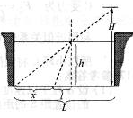
26.（07·江苏·14）如图所示，巡查员站立于一空的贮液池边，检查池角处出
液口的安全情况。已知池宽为L，照明灯到池底的距离为H。若保持照明光束方向不
变，向贮液池中注入某种液体，当液面高为时， 池底的光斑距离出液口。
⑴试求当液面高为时，池底的光斑到出液口的距离x。
⑵控制出液口缓慢地排出液体，使液面以v₀的速率匀速下降，试求池底的光斑移动的速率v_{x}。
答案：⑴解法一：由几何关系知：
由折射定律得：
代入，得：
解法二：由几何关系知：
液面高度变化，折射角不变，由，得：
解得：
⑵
27.（06·江苏·12）在用插针法测定玻璃砖折射率的实验中，甲、乙、丙三位同学在纸上画出的界面aa′、
bb′与玻璃砖位置的关系分别如图①、②和③所示，其中甲、丙同学用的是矩形玻璃砖，乙同学用的是梯形玻璃砖。他们的其他操作均正确，且均以 aa′、bb′为界面画光路图。
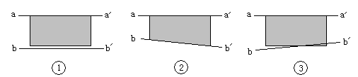
则甲同学测得的折射率与真实值相比 （填“偏大”、“偏小”或“不变”） 乙同学测得的折射率与真实值相比 （填“偏大”、“偏小”或“不变”）丙同学测得的折射率与真实值相比 。
答案 偏小 不变 可能偏大、可能偏小、可能不变
28.（06·全国Ⅱ·22）一块玻璃砖有两个相互平行的表面，其中一个表面是镀银的（光线不能通过此表面）.现要测定此玻璃的折射率，给定的器材还有：白纸、铅笔、大头针4枚（$P_{1}$、$P_{2}$、$P_{3}$、$P_{4}$）、带有刻
度的直角三角板、量角器.实验时，先将玻璃砖放到白纸上，使上述两个相互平行的表面与纸面垂直.在纸上画出直线$aa^{'}$和$bb^{'}$，$aa^{'}$表示镀银的玻璃表面，$bb^{'}$表示另一表面，如图所示.然后，在白纸上竖直插上两枚大头针$P_{1}$、$P_{2}$（位置如图）.用$P_{1}$、$P_{2}$的连线表示入射光线.ⅰ.为了测量折射率，应如何正确使用大头针$P_{3}$、$P_{4}$？
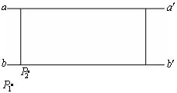

.
试在题图中标出$P_{3}$、$P_{4}$的位置.
ⅱ.然后，移去玻璃砖与大头针.试在题图中通过作图的方法标出光线从空气到玻璃中的入射角$θ_{1}$ 与折射角$θ_{2}$.简要写出作图步骤.

ⅲ.写出用$θ_{1}$、$θ_{1}$表示的折射率公式$n=$ .
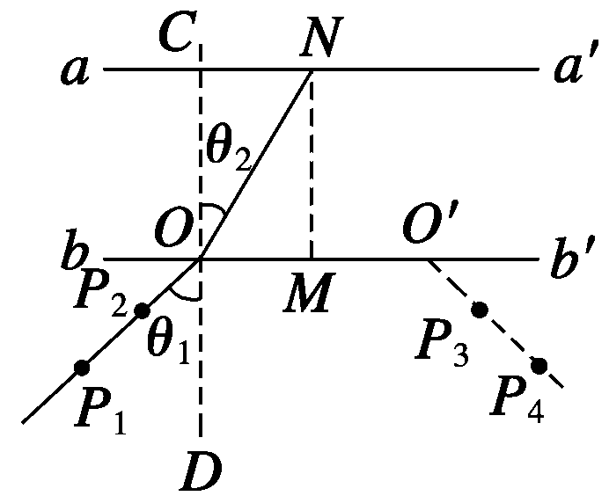
答案 ⅰ.在$bb^{'}$一侧观察$P_{1}$、$P_{2}$ （经$bb^{'}$折射，$aa^{'}$反射，再经$bb^{'}$折射后）的像，在适当的位置插上$P_{3}$，使得$P_{3}$ 与$P_{1}$、$P_{2}$的像在一条直线上，即让$P_{3}$挡住$P_{1}$、$P_{2}$的像；再插上$P_{4}$，让它挡住$P_{2}$（或$P_{1}$）的像和$P_{3}$.$P_{3}$、$P_{4}$的位置如图.ⅱ.①过$P_{1}$、$P_{2}$作直线与$bb^{'}$交于$o$；
②过$P_{3}$、$P_{4}$作直线与$bb^{'}$交于$o^{'}$；
③利用刻度尺找到$oo^{'}$的中点$M$；
④过$o$点作$bb^{'}$的垂线$\text{CD}$，过$M$点作$bb^{'}$的垂线与$aa^{'}$相交与$N$，如图所示，连接$\text{ON}$；
⑤$∠P_{1}\text{OD}=θ_{1}$,$∠\text{CON}=θ_{2}$.
ⅲ. $\frac{\text{sin}θ_{1}}{\text{sin}θ_{2}}$
29.（06·全国Ⅰ·22）（1）利用图中装置研究双缝干涉现象时，有下面几种说法：

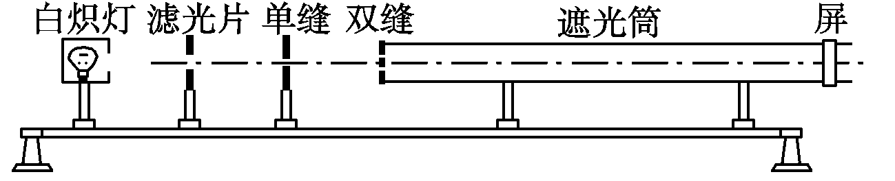

A.将屏移近双缝，干涉条纹间距变窄
B.将滤光片由蓝色的换成红色的，干涉条纹间距变宽
C.将单缝向双缝移动一小段距离后，干涉条纹间距变宽
D.换一个两缝之间距离较大的双缝，干涉条纹间距变窄
E.去掉滤光片后，干涉现象消失
其中正确的是 ABD 。
30.（05·广东物理·11）⑴如图6所示，在“用双缝干涉测光的波长”实验中，光具座上放置的光学元件依次为①光源、②_ 滤光片___、③_单缝___、④_双缝___、⑤遮光筒、⑥光屏。对于某种单色光，为增加相邻亮纹（暗纹）间的距离，可采取_减小双缝间距离__或_增大双缝到屏的距离__的方法。
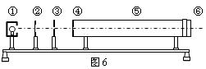

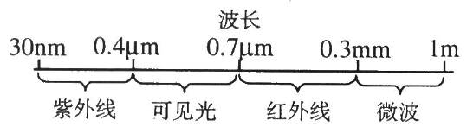
31.（05·上海物理·14）部分电磁波的大致波长范围如图所示.若要利用
缝宽与手指宽度相当的缝获得明显的衍射现象，可选用_____波段的电磁 波，其原因是＿＿＿＿。
答案 微波 要产生明显的衍射现象，波长应与缝的尺寸相近
32.（05·天津·22）现有毛玻璃屏A、双缝B、白光光源C、单缝D和透红光的滤光片E等光学元件，要把它们放在图1所示的光具座上组装成双缝干涉装置，用以测量红光的波长。
遮光筒
图1
⑴将白光光源C放在光具座最左端，依次放置其他光学元件，由左至右，表示各光学元件的字母排列顺序应为C、_________、A。
⑵本实验的步骤有：
①取下遮光筒左侧的元件，调节光源高度，使光束能直接沿遮光筒轴线把屏照亮；
②按合理顺序在光具座上放置各光学元件，并使各元件的中心位于遮光筒的轴线上；
③用米尺测量双缝到屏的距离；
④用测量头（其读数方法同螺旋测微器）测量数条亮纹间的距离。
在操作步骤②时还应注意___________________和___________________。
⑶将测量头的分划板中心刻线与某条亮纹中心对齐，将该亮纹定为第1条亮纹，此时手轮上的示数如图2所示。然后同方向转动测量头，使分划板中心刻线与第6条亮纹中心对齐，记下此时图3中手轮上的示数__________mm，求得相邻亮纹的间距Δx为__________mm。
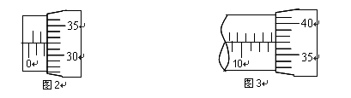
⑷已知双缝间距d为2.0×10⁻⁴m，测得双缝到屏的距离l为0.700m，由计算式λ=________，求得所测红光波长为__________nm。
答案 ⑴E D B ⑵单缝和双缝间距5cm~10cm，使单缝与双缝相互平行
⑶13.870 2.310 ⑷ $\frac{d}{l}Δx$，6.6×10²
33.（江苏物理·15）1801年，托马斯·杨用双缝干涉实验研究了光波的性质.1834年，洛埃利用单面镜同样得到了杨氏干涉的结果(称洛埃镜实验).
（1）洛埃镜实验的基本装置如图所示，S为单色光源，M为一平面镜.试用平面镜成像作图法在答题卡上画出S经平面镜反射后的光与直接发出的光在光屏上相交的区域.
(2)设光源S到平面镜的垂直距离和到光屏的垂直距离分别为a和L，光的波长为λ，在光屏上形成干涉条纹.写出相邻两条亮纹(或暗纹)间距离Δx的表达式.
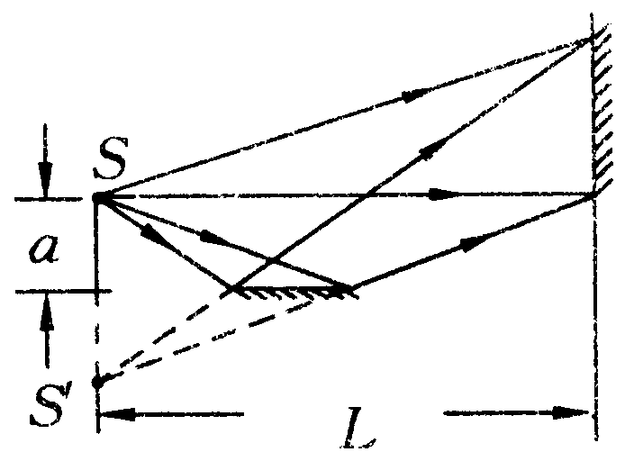
答案：（1）如右图
（2）
因为，所以

第二部分 三年联考题汇编
题组一
2009年联考题
一、选择题
1.(09·茂名模拟) 下列表述正确的是 （ AD ）
A.伽利略通过实验和合理的外推提出质量并不是影响落体运动快慢的原因
B.牛顿最早成功利用实验方法测出了万有引力常量
C.爱因斯坦提出了量子理论，后来普朗克用光电效应实验提出了光子说
D.麦克斯韦提出电磁场理论并预言电磁波的存在，由赫兹用实验证实了电磁波的存在
①
②
③
＋
a
b
c
d
原子核
2.(09·肇庆一模) 卢瑟福通过α粒子散射实验,判断出原子中心有一个很小的核, 并由此提出了原子的核式结构学说。如右图所示的平面示意图中①、③两条线
表示α粒子运动的轨迹，则沿②所示方向射向原子核的α粒子可能的运动轨迹是 （ A ）
A.轨迹a B. 轨迹b C. 轨迹c D. 轨迹d
3.(09·茂名模拟) 氢原子从一种定态跃迁到另一种定态 （ BC ）
Ａ.若氢原子吸收一个光子，则其电子的动能增大，轨道半径变小
Ｂ.若氢原子吸收一个光子，则其电子的动能减小，轨道半径变大
09Ｃ.若氢原子放出一个光子，则其电子的动能增大，轨道半径变小
Ｄ.若氢原子放出一个光子，则其电子的动能减小，轨道半径变大
4.(09· 湛江模拟) 关于天然放射现象，下列说法正确的是 ( B )
- β衰变说明原子核里有电子
- 某原子核经过一次α衰变和两次β衰变后，核内中子数减少4个
- 放射性物质的温度升高，其半衰期将缩短
D.γ射线的电离作用很强，可用来消除有害静电
5.(09·六校联考) 太阳里的热核反应方程为:下列说法正确的是 （ B ）
A.${}_{1}^{2}H$和${}_{1}^{3}H$是两种不同元素的原子核
B. ${}_{1}^{2}H$和${}_{1}^{3}H$是氢的两种同位素的原子核
C.这个反应既是核反应,也是化学反应
D.这个反应过程中反应前核的总质量小于反应后核的总质量
6.(09·深圳一模) 氢原子的核外电子由离原子核较远的轨道跃迁到离核较近的轨道上时，下列说法中正确的
是 ( BD )
A.氢原子的能量增加
B.氢原子的能量减少
C.氢原子要吸收一定频率的光子
D.氢原子要放出一定频率的光子
7. (09·汕头模拟) 在下列四个核反应方程中，x₁、x₂、x₃和x₄各代表某种粒子
① ②
③ ④
以下判断中正确的是 （ CD ）
A.x₁ 是质子 B.x₂是中子 C.x₃是中子 D.x₄是质子
8.(09·茂名模拟) 利用氦-3（${}_{2}^{3}$He）和氘进行的聚变安全无污染，容易控制。月球上有大量的氦-3，每个航天大国都将获取氦-3作为开发月球的重要目标之一。“嫦娥一号”探月卫星执行的一项重要任务就是评估月壤中氦-3的分布和储量。已知两个氘核聚变生成一个氦-3和一个中子的核反应方程是：2${}_{1}^{2}$H→${}_{2}^{3}$He＋${}_{0}^{1}$n＋3.26 MeV，若有2g氘全部发生聚变，则释放的能量是（N_{A}为阿伏加德罗常数） （ C ）
A.0.5×3.26 MeV B.3.26 MeV
C.0.5N_{A}×3.26 MeV D.N_{A}×3.26 MeV
9.(09·湛师附中模拟) 下列有关物理学史或物理理论的说法中，正确的是： （ BD ）
A.经典力学对处理高速运动的微观粒子具有相当高的正确性
B.伽利略认为物体的运动不需要力来维持
C.爱因斯坦的相对论认为长度、质量、时间都是绝对不变的
D.最早发现中子的物理学家是查德威克
D.${}_{\text{92}}^{\text{235}}{}U$是天然放射性元素，它的半衰期约为7亿年，随着地球环境的不断变化，半衰期可能变短也可能变长

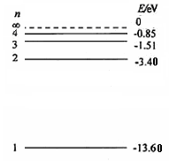
10.(09·汕头模拟) 可见光光子的能量在1.61eV~3.10eV范围内.若氢原子从高能级跃迁到低能级，根据氢原子能级图（如图)可判断 ( B )
A.从n = 4能级跃迁到n = 3能级时发出可见光
B.从n = 3能级跃迁到n = 2能级时发出可见光
C.从n = 2能级跃迁到n = 1能级时发出可见光
D.从n = 4能级跃迁到n = 1能级时发出可见光
11.(09·湛江模拟) 下列说法符合物理史实的是 （ BC ）
- 牛顿最早论证了重物体不会比轻物体下落得快
- 卡文迪许利用扭秤装置比较准确地测出万有引力的引力常量
- 卢瑟福的α粒子散射实验可以估测原子核的大小
- 法拉第首先发现电流可以使周围磁针偏转的效应，称为电流的磁效应
12.( 09·深圳一模) 已建成的广东大亚湾核电站利用的是 （ C ）
A.放射性元素发生α衰变放出的能量 B.放射性元素发生β衰变放出的能量
C.重核裂变放出的能量 D.热核反应放出的能量
13.(09·肇庆一模) 太阳的能量来自下面的反应：四个质子（氢核）聚变成一个α粒子，同时发射两个正电子和两个没有静止质量的中微子。已知α粒子的质量为m_{α}，质子的质量为m_{p}，电子的质量为m_{e}，用N_{A}表示阿佛加德罗常数，用c表示光速，则太阳上2 kg的氢核聚变成α粒子时所放出的能量为 （ C ）
A.125(4m_{p}－m_{α}－2m_{e}) N_{A}c²
B.250(4m_{p}－m_{α}－2m_{e}) N_{A} c²
C.500(4m_{p}－m_{α}－2m_{e}) N_{A} c²
D.1000(4m_{p}－m_{α}－2m_{e}) N_{A} c²
14.(09·湛师附中模拟) 卢瑟福通过对a粒子散射实验结果的分析，提出了： （ A ）
A.原子的核式结构模型. B.原子核内有中子存在.
C.电子是原子的组成部分. D.原子核是由质子和中子组成的.
15. (09·汕头模拟) 在物理学发展的过程中，许多物理学家的科学发现推动了人类历史的进步.下列说法正确
的是 （ AD ）
A.欧姆首先总结了电路中电流与电压和电阻的关系 B.库仑发现了电流的磁效应
C.麦克斯韦首次通过实验证实了电磁波的存在 D.法拉第发现了电磁感应规律
16.(09·湛江二中模拟) 在物理学发展的过程中，许多物理学家的科学发现推动了人类历史的进步。在对以下几位物理学家所作科学贡献的叙述中，不正确的说法是 （ A ）
A.库伦发现了电流的磁效应 B.爱因斯坦成功地解释了光电效应现象
C.法拉第发现了磁场产生电流的条件和规律 D.牛顿提出的万有引力定律奠定了天体力学的基础
17.(09·六校联考) 氦原子被电离一个核外电子，形成类氢结构的氦离子.已知基态的氦离子能量为
E₁=-54.4eV，氦离子的能级示意图如图所示.在具有下列能量的光子或者电子中，不能被基态氦离子吸收而发生跃迁的是 ( A )
A.42.8eV (光子) B.43.2eV（电子）
C.41.0eV（电子） D.54.4eV (光子)
18.(09·陈经纶中学模拟) 某研究性学习小组在探究光的折射过程中，研究折射角与入射角之间的关系，当光由空气斜射入玻璃中时，测得实验数据如下表
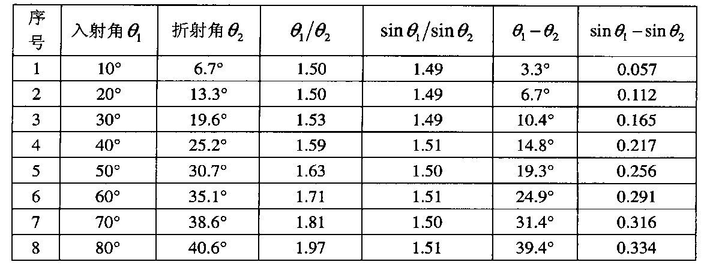
由此实验数据可以初步得到的结论是 ( B )
A.在误差允许范围内，入射角与折射角之比总是定值
B.在误差允许范围内，入射角正弦与折射角正弦之比总是定值
C.在误差允许范围内，入射角与折射角之差总是定值
D.在误差允许范围内，入射角正弦与折射角正弦之差总是定值
二、非选择题
19.(09·茂名模拟 ) (1)心电图仪是用来记录心脏生物电的变化规律的装置，下面是甲、乙两人在同一台心电图机上作出的心电图分别如图11甲、乙所示，医生通过测量后记下甲的心率是60次／分.试分析：甲的心动周期为________________，该心电图机图纸移动的速度为________________，乙的心率为________________。
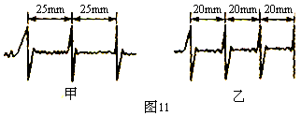
(2)光热转换是将太阳光能转换成其他物质内能的过程，太阳能热水器就是一种光热转换装置，它的主要转换器件是真空玻璃管，这些玻璃管将太阳光能转换成水的内能。真空玻璃管上采用镀膜技术增加透射光，使尽可能多的太阳光能转化为________________，这种镀膜技术的物理学依据是________________。
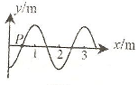
答案 (1)1 s 25mm/s 75次/分 ( 2）内能 光的干涉
20.(09·湛江模拟) 如图所示，是一列简谐横波在t=0时的波形，波沿x轴正方向
传播，已知从t=0至t=1.1s时间内，P质点第三次出现在波峰位置，则此简谐横波的振动周期T= s，该波的波长$λ$= m，该波的波速v= m/s.
答案 0.4 2 5
21.(09·深圳一模) （1）根据麦克斯韦电磁场理论，如果在空间某区域有周期性变化的电场，这个变化的电场就会在周围产生 .不同波段的电磁波具有不同的特性，如红外线具有明显的 效应，紫外线具有较强的 效应.
A/cm
f/Hz
0
0.2
0.4
0.6
0.8
1.0
2
4
6
（2）如图是一个单摆的共振曲线.此单摆的固有周期
T是 s，若将此单摆的摆长增大，共振曲线的最
大值将 （填“向左”或“向右”）移动.
答案 （1）周期性变化的磁场 热 荧光
（2）2.5 左
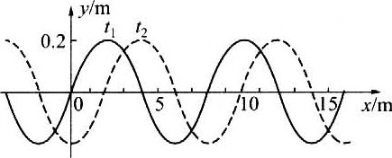
22.(09·肇庆一模) （1）一列横波在x轴上传播,在t₁=0和t₂=0.005s时的波形曲线如右图所示。由图中读出波的波长是 m；若波的周期大于(t₂-t₁),且向右传播,则该波的波速是 m/s;；若波的周期小于(t₂-t₁)， 并且波速为6000m/s,则波的传播方向是向 传。
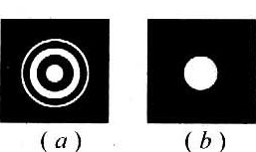
（2）如右图所示,(a)、(b)两幅图是由单色光分别入射到两圆孔形成的图像,由图判断(a)是 光的 (选填“干涉”或“衍射”)图像.图(a)所对应的圆孔孔径___ _(选填“大 于”或“小于”)图(b)所对应的圆孔孔径。
答案 （1）8 400 右 （由于Δt＞T,故若波向左传,则$Δt=(n+\frac{3}{4})T$;若向右传,则$Δt=(n+\frac{1}{4})T$,且n＞1,由v=λ/T可得n值,计算结果向右传时n为非整数,向左传时n为整数,故该情况为左传）
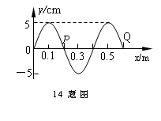
（2）衍射 ,小于
23.(09·湛师附中模拟) （1）光电效应现象，说明光具有 。（选填“波动性”、“粒子性”）
（2）一列简谐横波在$t=0$时的波形图如下，若波自右向左传播的，则处于 平衡位置的P点此时的运动方向是 。若经过时间t=0.03s后，P 点刚好第一次到达波峰，则波的传播速度是 。
答案（1）粒子性 （2）向下 10m/s
24.(09·深圳高中模拟) （1）下列说法中正确的是 （ AFG ）
A.简谐波沿长绳传播，绳上相距半个波长的两个质点振动位移的大小相等
B.机械波和电磁波一样从空气进入水中波长变短
C.某同学在做“用单摆测定重力加速度”的实验，释放摆球的同时开始计时
D.在波的干涉中，振动加强的点一定处在波峰或波谷的叠加处
E.天边的彩虹是光的衍射现象
F.振荡电场和振荡磁场交替产生，相互依存，形成不可分离的统一体，即电磁场。
G.除了从光源直接发出的光以外，我们通常看到的绝大部分光都是偏振光。
（2）某单色光在真空中的光速为c，波长为$λ_{0}$，则它在折射率为n的介质中传播时的速度为 ，波长为 .
答案（2）$\frac{c}{n}$； $\frac{λ_{0}}{n}$
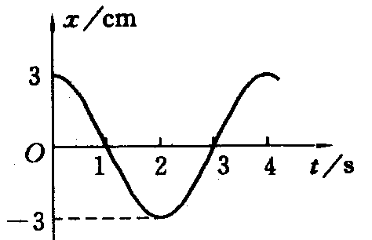
25.(09·潮州模拟) （1）在简谐运动的图像如右图中，振子的振幅是_______cm，周期是 _______ s， （2）围绕正在发声的音叉运动一周，就会发现声音忽强忽弱，这是声波的 现象，产生这一现象的两个波源是 ，它们符合 波源的条件。
答案（1） 3； 4， （2）干涉；音叉的两个叉股；相干
26.(09·汕头模拟) （1）以下说法正确的是______________ （填入选项前面的英文代号）.
A.部队过桥不能齐步走而要便步走，是为了避免桥梁发生共振现象
B.物理学家惠更斯认为，单摆做简谐运动的周期与摆球的质量有关
C.“闻其声而不见其人”是因为声波比光波更容易发生衍射现象
D.在光的折射现象中，入射角与折射角成正比
E.雷达所用的无线电波是波长很短的微波
F.光的偏振现象说明光是纵波，电磁波也是纵波
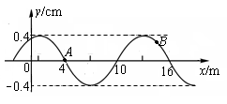
（2）如图所示，一列简谐横波在某一时刻的波的图象，A、B是介质中的二个质点.已知波是向x轴正方向传播的，由此可以判断：质点A的振幅为 cm，质点B此刻向 运动.
答案（1）ACE.（2）0.4 ；y轴正方向.
27.(09·湛江二中模拟) (1)已知水的折射率是n=1.33，则光在水中的传播速度为
（2）是这样利用回声测距离的：他站在两平行峭壁间某一位置鸣枪，经过1.00s第一次听到回声,又经过0.50s再次听到回声,已知声速为340m/s,则两峭壁间距离为_________
·
·
·
·
a
d
c
b
（3）如图所示是一列简谐波的一段图象，已知d点到达波峰的时间比c早1s/200，a、
c两点间水平距离为3m，则该波的传播方向为 ，波速为 m/s。
答案（1）2.3Χ10⁸m/s (2) 425m （3）向左 200
28.(09·六校联考) ⑴ 如图所示，实线是一列简谐横波在t₁ = 0时的波形图，
虚线为t₂=0.5s时的波形图，已知0＜t₂－ t₁＜T，
x/m
y/cm
1
2
3
4
5
0
5
－5
A
t₁ = 0时x=2m处的质点A正向y轴正方向振动。
①质点A的振动周期为 s；
②波的传播方向是 ；
③波速大小为 m/s。
（2）麦克斯韦是集电磁学大成的伟大科学家，建立第一个完整的电磁理论体系，并预言电磁波的存在；麦克斯韦电磁场理论内容：
① ；
② 。
答案（1） 2.0 沿+x方向(或水平向右) 2.0
（2）变化的磁场产生电场 变化的电场产生磁场

题组二
2008年联考题
一、选择题
1、（上海市闸北区2008年4月模拟）在白炽灯的照射下从两块捏紧的玻璃板表面看到彩色条纹，通过狭缝观察发光的白炽灯也会看到彩色条纹，这两种现象 （ C ）
（A）都是光的衍射现象；
（B）都是光的干涉现象；
（C）前者是光的干涉现象，后者是光的衍射现象 ；
（D）前者是光的衍射现象，后者是光的干涉现象。
2、（上海市卢湾区2008年4月模拟）下列实验中，能证实光具有波动性的是----- （ B ）
光电效应实验 光的双缝干涉实验 光的圆孔衍射实验 α粒子散射实验
（A）和 （B）和 （C）和 （D）和
3.（江苏省南京市2008届高三质量检测）一列沿+x方向传播的简谐横波，其振幅为A，波长为$λ$，某一时刻的波形图象如图所示，在该时刻，质点P的坐标为（$λ$，0），则经过四分之一周期后，该质点的坐标为 ( A )
A.( $λ$，A ) B.($λ$，－A )
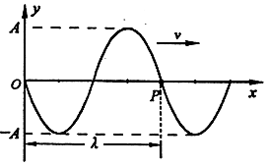
C.$( \frac{5}{4}λ,0 )$ D.$( \frac{5}{4}λ,A )$
4.（盐城市2008届高三第一次调研）如图甲所示，波源S从平衡位置开始上下（y轴方向）振动，产生的简谐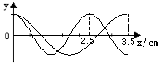波向右传播，经0.1秒后P点开始振动，已知SP=2m，若以P点开始振动作为计时起点，图乙为P 点的振动图象， 则下列说法正确的是 ( AB )
y
t
0
T/2
T
图甲
A.该简谐波的波速为20m/s
B.该波的周期为0.4s
S
P
图乙
C.该波的波长为20m
D.波源最初是向下振动的
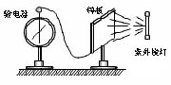
5、（北京东城区2008年二模）如图所示，一验电器与锌板用导线相连，现用一紫外线灯照射锌板，关灯之后，验电器指针保持一定的偏角( AC )
A.将一带负电的金属小球与锌板接触，则验电器指针偏角将增大
B.将一带负电的金属小球与锌板接触，则验电器指针偏角将不变
C.使验电器指针回到零，改用强度更大的紫外线灯照射锌板，验电器的指针偏角将增大
D.使验电器指针回到零，改用强度更大的红外线灯照射锌板，验电器的指针一定偏转
6、（北京宣武区2008年二模）下列光学现象中，不能用波动理论解释的是 ( A )
A.光电效应现象 B.光的衍射现象 C.光的偏振现象 D.光的反射现象
7、（苏州市2008届五校联考）两列简谐横波在t＝0时的波形如图所示，此时刻两列波的波峰正好在x＝0处重合，则该时刻两列波的波峰另一重合处到x＝0处的最短距离为 ( B )
A.8.75cm B.17.5cm C.35cm D.87.5 cm
8、(08南通模拟) 对于正常工作的电风扇和电饭锅，下列说法中正确的是 （ C ）
A.电风扇和电饭锅消耗的电能均大于各自产生的内能
B.电风扇和电饭锅消耗的电能均等于各自产生的内能
C.电风扇消耗的电能大于产生的内能，电饭锅消耗的电能等于产生的内能
D.电风扇消耗的电能等于产生的内能，电饭锅消耗的电能大于产生的内能
9、（上海市静安区2008年4月模拟）人类对光的本性认识的过程中先后进行了一系列实验，如图所示的四个示意图所表示的实验能说明光具有波动性的是： （ ABD ）
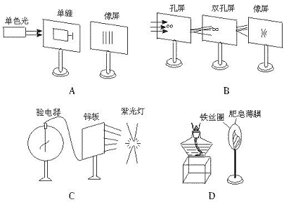

10、（如东、启东2008届期中联合测试）一弹簧振子振幅为A，从最大位移处经过时间t₀第一次到达平衡位置，若振子从最大位移处经过时的加速度大小和动能分别为a₁和E₁，而振子位移为时加速度大小和动能分别为a₂和E₂，则 ( A )
A.a₁>a₂ B.a₁<a₂ C.E₁>E₂ D.E₁=E₂
11、（北京顺义区2008年三模）如图所示，只含有两种单色光的复色光束PO，沿半径方向射入空气中的玻璃半圆柱体后，被分成OA和OB两束，沿图示方向射出。则下列判断正确的是 （ A ）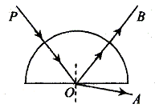
A.若用光束OA照射某金属，能使该金属产生光电效应现象，并测得光电子的最大初动能为E_{R}。，如果改用光束OB照射同一金属，能产生光电效应现象，且光电子的最大初动能大于E_{k}
B.若用OA和OB两束光分别进行光的干涉实验，则OA光束的干涉条文间距小
C.如果用OA光照射氢原子能使氢原子电离，则OB光照射氢原子不能使氢原子电离
D.OA和OB两束光在玻璃中传播时，OA光的传播速度小于OB光传播速度
12、（上海市闵行区2008年4月模拟）单色光源发出的光经一狭缝，照射到光屏上，则可观察到的图象是（ A ）
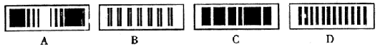

13、（2008年镇江市2月调研）在均匀介质中选取平衡位置在同一直线上的9个质点，相邻两质点的距离均为L，如图(a)所示.一列横波沿该直线向右传播，t=0时到达质点1，质点1开始向下运动，经过时间Δt第一次出现如图（b）所示的波形.则该波的 （ BC ）
（A）周期为Δt，波长为8L （B）周期为$\frac{2}{3}$Δt，波长为8L
（C）周期为$\frac{2}{3}$Δt，波速为$\frac{\text{12}L}{Δt}$ （D）周期为Δt，波速为$\frac{8L}{Δt}$
图（a）
图（b）
1
2
4
5
7
6
8
9
1
2
3
4
5
7
6
8
9
v
14、（北京朝阳区2008届期末考）如图所示，一静电计与锌板相连，在A处用一 弧光灯照射锌板，关灯后，指针保持一定的偏角。现用一带负电的金属小球接触验电器的小球，则静电计的指针偏角可能： ( A )
A.增大 B. 减小 C. 不变 D. 先增大后减小
15、(08宿迁模拟) 用遥控器调换电视机频道的过程，实际上就是传感器把光信号转化为电信号的过程。下列装置属于这类传感器的是 （ A ）
A.红外报警装置
B.走廊照明灯的声控开关
C.自动洗衣机中的压力传感装置
D.电饭煲中控制加热和保温的温控器
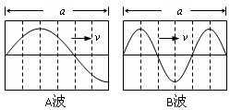
16、（温州市十校联合体2008届期中联考）A、B两列波在某时刻的波形如图所示，经过t=T_{A}时间（T_{A}为波A的周期），两波再次出现如图波形，则两波的波速之比v_{A}：v_{B}可能是 ( ABC )
A.1：3 B.2：1
C.1：1 D.3：2
17、（北京东城区2008年三模）下列有关光现象的说法中正确的是 ( AC )
A.在太阳光照射下，水面上油膜出现彩色花纹是光的色散现象
B.在光的双缝干涉实验中，若仅将入射光由绿光改为黄光，则条纹间距变窄
C.光导纤维丝内芯材料的折射率比外套材料的折射率大
D.光的偏振现象说明光是一种纵波
A
弧光灯
18、（南京市2008年高三总复习试卷）太阳光照射在平坦的大沙漠上，我们在沙漠中向前看去，发现前方某处射来亮光，好像太阳光从远处水面反射来的一样，我们认为前方有水。但走到该处仍是干燥的沙漠，这现象在夏天城市中太阳光照射沥青路面时也能观察到。对这种现象正确的解释是 ( C )
A.越靠近地面，空气的折射率越大 B.这是光的干涉形成的
C.越靠近地面，空气的折射率越小 D.这是光的衍射形成的
解析 这是沙漠中的“海市蜃楼”，由于太阳光照射到平坦的沙漠上，越靠近地面的空气温度越高，折射率越小，结果光线从光密射入光疏，当入射角大于临界角时发生了全反射现象。
19、（北京海淀区2008年一模）彩虹是悬浮于空气中的大量小水珠对阳光的色散造成的，
太阳光
b
a
小水珠
如图所示为太阳光照射到空气中的一个小水珠发生全反射和色散的光路示意图，其中
a、b为两束频率不同的单色光。以下说法中正确的是 （ A ）
A.色光a如果是黄光，色光b可能是紫光
B.a光光子能量大于b光光子能量
C.在同一装置用这两种色光做双缝干涉实验，看到的a光的干涉条纹间距比b光的干涉条纹间距小
D.b光的波长大于a光的波长
20、(08.南通模拟) 真空中有两个静止的点电荷，它们之间的库仑力大小为 F .若将它们之间的距离增大为原来2倍，带电量都增大为原来的4倍，则它们之间的库仑力大小变为 （ A ）
A.4F B.2F C.F D .
21、 (08盐城一中模拟) 关于电磁波，以下结论中正确的是 （ B ）
A、在电场周围空间一定能产生磁场，在磁场周围空间，也一定能产生电场，电磁场就是这样由近及远地传播，形成电磁波；
B、电磁波一定能在真空中传播；
C、电磁波的频率与它传播的速度大小成正比；
D、电磁波是纵波.
22、 (08.白蒲中学模拟) 保护知识产权，抵制盗版是我们每个公民的责任与义务。盗版书籍影响我们的学习效率甚至会给我们的学习带来隐患。小华有一次不小心购买了盗版的物理参考书，做练习时，他发现有一个关于电量的关键数字看不清，拿来问老师，如果你是老师，你认为可能的是 （ B ）
A.6.2×10⁻¹⁹C B.6.4×10⁻¹⁹C C.6.6×10⁻¹⁹C D.6.8×10⁻¹⁹C
23、（北京顺义区2008年一模）a、b两束单色光分别用同一双缝干涉装置进行实验，在距双缝恒定距离的屏上得到如图所示的干涉图样，图甲是a光照射时形成的干涉图样，图乙是b光照射时形成的干涉图样。下列关于a、b两束单色光的说法正
图甲
图乙
确的是 （ C ）
A. a光子的能量较大
B. 在水中a光传播的速度较小
C.若用b光照射某金属没有光电子逸出，则a光照射该金属时也没有光电子逸出
D.若a光是氢原子的核外电子从第三能级向第二能级跃迁时产生的，则b光可能是氢原子的核外电子从第四能级向第三能级跃迁时产生的
24、（北京西城区2008年3月抽样）下列现象中，属于光的全反射现象的是 （ C ）
A.在阳光照射下，常看到肥皂泡上有彩色花纹
B.通过狭缝看日光灯会出现彩色条纹
C.玻璃中的气泡有时看上去特别明亮
D.飞机在阳光下作特技飞行时，有时会看到飞机变得非常明亮
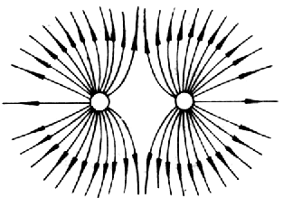
25、(08.宿迁模拟).如图所示的电场线，可能是下列哪种情况产生的 （ C ）
A.单个正点电荷
B.单个负点电荷
C.等量同种点电荷
D.等量异种点电荷
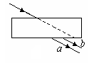
26、（2008年天津市十二区县重点学校高三毕业班联考）一束复色可见光射到置于空气中
的平板玻璃上，穿过玻璃后从下表面射出，变为a、b两束平行单色光，如图所示，对
于a、 b两束单色光来说，下列说法正确的是： （ A ）
A.a光的波动性比b光的波动性弱
B.两种光照射同一种金属，b光更容易使金属发生光电效应
C.a光光子的能量小于b光光子的能量
D.用同样装置做光的双缝干涉实验，a光比b光得到的干涉条 纹间距大
二、非选择题
27、（2008年苏、锡、常、镇四市调查二）（1）一复色光中只含有 a 、 b 两种单色光，在真空中a光的波长大于b光的波长.

①在真空中，a光的速度 （选填“大于”、“等于”或“小于”）b光的速度.
②若用此复色光通过玻璃半球且经球心O射向空气时，下列四个光路图中可能符合实际情况的是 .
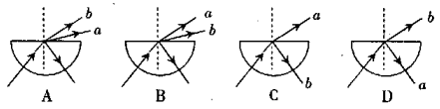

③用该复色光做双缝干涉实验，得到如图所示的干涉图样.
则实线表示 （选填“a”或“b”）光的干涉条纹.
答案 ① 等于 ② BC ③ a
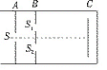
28、（2008年镇江市2月调研）某同学自己动手利用如图所示的装置观察光的干涉现象，其中A为单缝屏，B为双缝屏，整个装置位于一暗箱中，实验过程如下：
（A）该同学用一束太阳光照射A屏时，屏C上没有出现干涉条纹；移去B后，在屏上出现不等间距条纹；此条纹是由于 产生的；
（B）移去A后，遮住缝S₁或缝S₂中的任一个，C上均出现一窄亮斑.出现以上实验结果的主要原因是 .
答案 （A）光的衍射 （B）双缝S₁、S₂太宽.
29、（南通通州市2008届第二次统一测试）①在地面附近有一高速飞过的火箭，关于地面上的人和火箭中的人观察到的现象，以下说法正确的是 ( BCD )
A.地面上的人观察到火箭变短了，火箭上的时间进程变快了
B.地面上的人观察到火箭变短了，火箭上的时间进程变慢了
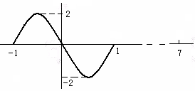
C.火箭上的人观察到火箭的长度和时间进程均无变化
x/cm
y/cm
O
A
P
D.火箭上的人看到地面上的物体长度变小，时间进程变慢了
②在某介质中形成一列简谐波，t=0时刻的波形如图中的实线所示.若波向右传播，t=0时刻刚好传到A点，且再经过0.6s，P点开始振动.
求：（1）该列波的周期T= s；
（2）从t=0时起到P点第一次达到波 峰时止，O点对平衡位置的位移y₀= cm，所经过的路程s₀= cm.
答案 ②（1）T=0.2s (2) -2 30
30、（如皋市2008届抽样检测）(1)一列简谐横波沿x轴传播，
图甲是t = 3s时的波形图，图乙是波上x＝2m处质点的振动图线.则该横波的速度为 m/s，
传播方向为 .
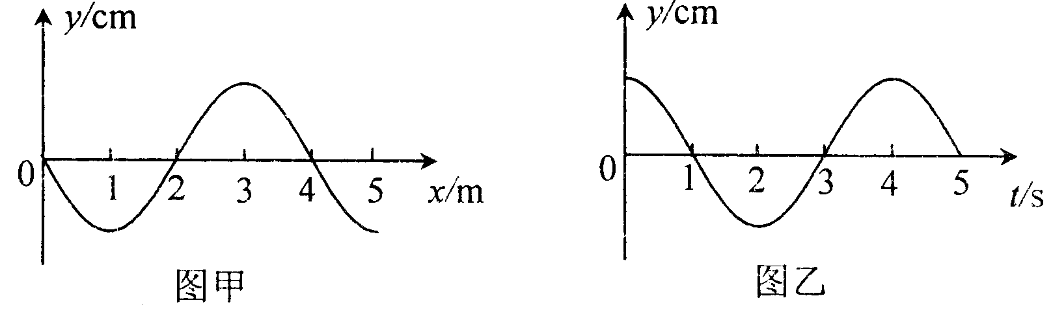
（2）图示是一透明的圆柱体的横截面，其半径R＝20cm，折射率为，AB是一条直径，今有一束平行光沿AB方向射向圆柱体，试求：
A
B
O
①光在圆柱体中的传播速度；
②距离直线AB多远的入射光线，折射后恰经过B点.
答案 （1）1，-x方向
（2）解：①光在圆柱体中的传播速度
B
P
C
O
D
α
β
②设光线PC经折射后经过B点，光路图如图所示
由折射定律有： ①
又由几何关系有： ②
解①②得
光线PC离直线AB的距离CD=Rsinα＝10cm
则距离直线AB10cm的入射光线经折射后能到达B点.
31、（苏州市2008届期终考试）如图，一透明球体置于空气中，球 半径R=10cm，折射率n＝$\sqrt{2}$.MN是一条通过球心的直线，单色细光束AB平行于MN射向球体，B为入射点， AB与MN间距为5$\sqrt{2}$cm，CD为出射光线.
A
B
C
D
P
α
O
M
N
①补全光路并求出光从B点传到C点的时间；
②求CD与MN所成的角α.（需写出求解过程）
答案 ①连接BC，如图
B
C
D
P
α
O
M
N
i
r
在B点光线的入射角、折射角分别标为i、r，
Sini=5$\sqrt{2}$/10=$\sqrt{2}$/2, 所以，i＝45°
由折射率定律：
在B点有：$n=\frac{\text{sin}i}{\text{sin}r}$
Sin r=1/2
故：r＝30°
BC=2Rcos r
t= BCn/c=2Rncos r/c
t=(/3) ×10⁻⁹s
②由几何关系可知$∠\text{COP}=\text{15}°$ $∠\text{OCP}=\text{135}°$ α＝30°
32、（通州市2008届第六次调研）（1）下列说法正确的是
A.考虑相对论效应，长度、时间的测量结果都随物体与观察者相对运动状态而改变
B.一切物理规律在不同的惯性系中是平权的
C.圆屏阴影中心的亮斑(泊松亮斑)是光波叠加造成的
D.在光的双缝干涉实验中，条纹间距与缝的宽度成正比
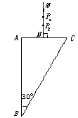
（2）如图所示，某种折射率较大的透光物质制成直角三棱镜ABC，在垂直于AC面的直线MN上插两枚大头针P₁、P₂，在AB面的左侧通过棱镜观察大头针P₁、P₂的像，调整视线方向，直到P₁的像被P₂的像挡住，再在观察的这一侧先后插上两枚大头针P₃、P₄，使P₃挡住P₁、P₂的像，P₄挡住P₃和P₁、P₂的像，记下P₃、P₄和三棱镜的位置，移去大头针和三棱镜，过P₃、P₄作直线与AB面交于D，量出该直线与AB面的夹角为45⁰，则透光物质的折射率n= .
（3）如图所示是一列沿x轴正方向传播的简谐横波在t = 0时刻的波形图，已知波的传播速度v = 2m/s.试回答下列问题：
①写出x = 0.25 m处质点的振动函数表达式；
②求出x = 0.25m处质点在0～4.5s内通过的路程及t = 4.5s时的位移.
答案 （1）ABC （2）（1.41） （3）① 波长λ = 2.0m，
周期T = λ/v = 1.0s，振幅A = 5cm，则y = 5sin(2πt+$\frac{3π}{4}$) cm
② n = t/T = 4.5，则x = 0.25m质点经4.5个周期后的路程$s=\text{90}$cm，经4.5个周期后的位移y =$−2\text{.}5\sqrt{2}$cm.
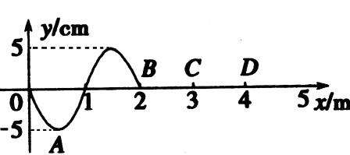
33、（徐州市2008届第一次质检）(1)如图所示，一列简谐横波沿+x方向传播.已知在t=0时，波传播到x轴上的B质点，在它左边的A质点位于负最大位移处；在t=0.6s时，质点A第二次出现在正的最大位移处.
①这列简谐波的周期是 s，波速是 m/s.
②t=0.6 s时，质点D已运动的路程是 m.
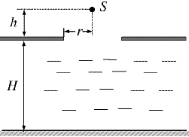
(2)在水面上放置一个足够大的遮光板，板上有一个半径为r的圆孔，圆心的正上方h 处放一个点光源S，在水面下深H处的底部形成半径为R的圆形光亮区域(图中未画出).测得r=8cm，h=6cm，H=24cm，R=26cm，求水的折射率.
答案 （1）① 0.4、5、② 0.1
（2）根据光路图，可知$\text{sin}θ_{1}=\frac{r}{\sqrt{r^{2}+h^{2}}}=\frac{8}{\sqrt{8^{2}+6^{2}}}=0\text{.}8$
$\text{sin}θ_{2}=\frac{R−r}{\sqrt{(R−r)^{2}+H^{2}}}=\frac{\text{18}}{\sqrt{{\text{18}}^{2}+{\text{24}}^{2}}}=0\text{.}6$
由折射定律得$n=\frac{\text{sin}θ_{1}}{\text{sin}θ_{2}}$，得n=$\frac{4}{3}$
34、（南通四县市2008届高三联考）（1）有以下说法：
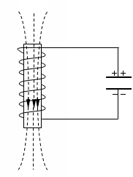
A.在“探究单摆的周期与摆长的关系”实验中，为减小偶然误差，应测出单摆作n次全振动的时间t，利用$T=\frac{t}{n}$求出单摆的周期
图甲
B.如果质点所受的合外力总是指向平衡位置，质点的运动就是简谐运动
C.变化的磁场一定会产生变化的电场
D.图甲振荡电路中的电容器正处于放电状态
E.X射线是比紫外线频率低的电磁波
F.只有波长比障碍物的尺寸小的时候才会发生明显的衍射现象
图乙
h
G.在同种均匀介质中传播的声波，频率越高，波长越短
其中正确的是__________________________.
（2）如图乙所示，一束平行单色光由空气斜射入厚度为h的玻璃砖，入射光束与玻璃砖上表面夹角为θ，入射光束左边缘与玻璃砖左端距离为b₁，经折射后出射光束左边缘与玻璃砖的左端距离为b₂，可以认为光在空气中的速度等于真空中的光速c.求：光在玻璃砖中的传播速度v.
答案：（1）ADG（每个答案２分，共６分）
(2)由光的折射定律得 $\frac{\text{sin}i}{\text{sin}r}=n$
图乙
h
i
r
θ
又 $n=\frac{c}{v}$
由几何关系得$\text{sin}i=\text{cos}θ$
$$\text{sin}r=\frac{b_{2}−b_{1}}{\sqrt{(b_{2}−b_{1})^{2}+h^{2}}}$$
由以上各式可得$v=\frac{c(b_{2}−b_{1})}{\sqrt{h^{2}+{\left(b_{2}−b_{1}\right)}^{2}}\text{cos}θ}$
35、（徐州市2008届第3次质检）(1) 判断以下说法的正误，在相应的括号内打“√”或“×”
A.光的偏振现象说明光是横波 （ ）
B.电磁波都是由振荡电路中电子的周期性运动产生的 （ ）
C.单摆做简谐运动的回复力大小总与偏离平衡位置的位移大小成正比 （ ）
D.激光具有单色性好.方向性强.亮度高等特点，是进行全息照相的理想光源 （ ）
E.地面上静止的人观察一条沿自身长度方向高速运动的杆，其长度总比杆静止时的长度小 （ ）
O
2 4 6 x/m
10
-10
y/cm
P
F.如图为一列沿x轴正方向传播的简谐波在t=0时刻的波
形图，已知波速为10m/s，则图中P质点的振动方程为
（ ）
(2)据报道：2008年北京奥运会时，光纤通信网将覆盖所有奥运场馆，为各项比赛提供安全可靠的通信服务.光纤通信利用光的全反射将大量信息高速传输.如图所示，一根长为L的直光导纤维，它的折射率为n.如果把该光纤放在空气中，要使从它的一个端面进入光纤的光发生全反射，最大的入射角是多少(用该角的正弦函数值表示)？为简化问题，光纤外套忽略不计.
i
答案 (1) A.（ √）B.（ ×）C.（√ ）D.（√ ）E.（ √）F.（ ×）
(2) $n=\frac{\text{sin}i}{\text{sin}r}$
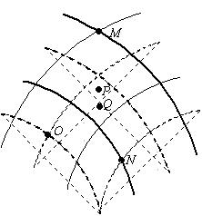
$$\text{sin}C=\frac{1}{n}$$
$$i=\text{arcsin}\sqrt{n^{2}−1}$$
36、（盐城市2008届第一次调研）（1）两列相干波在同一水平面上传播，某时刻它们的波峰、波谷位置如图所示。图中M是波峰与波峰相遇点，是凸起最高的位置之一。回答下列问题：
①由图中时刻经T/4，质点M相对平衡位置的位移是
②在图中标出的M、N、O、P、Q几点中，振动增强的点是 ；振动减弱的点是 。
（2）如图所示，玻璃球的半径为R，折射率n=，今有一束平行光沿直径AB方向照射在玻璃球上，试求离AB多远的入射光线最终射出后沿原方向返回
·
A
B
O
答案（1）①从该时刻经$\frac{T}{4}$，质点M恰经过平衡位置，所以位移为0。
②该时刻振动增强的点是：M、O、P、Q；振动减弱的点是：N。
（2）解：由光路图知
θ₁＝2θ₂ ①
$\frac{\text{sin}θ_{1}}{\text{sin}θ_{2}}=n$ ②
d
A
B
解①②式得
cosθ₂=$\frac{\sqrt{3}}{2}$ 即θ₂＝30° θ₁＝60° ③
∵d=Rsinθ₁ ④
∴d=$\frac{\sqrt{3}}{2}$R ⑤
37、（扬州市2008届第二次调研） ⑴电磁波的频率范围很广，不同频率的电磁波具有不同的特性，请从电磁波谱中任选两种，分别写出它的名称和一种用途。
①名称________，用途________________________________________________；
②名称________，用途________________________________________________。
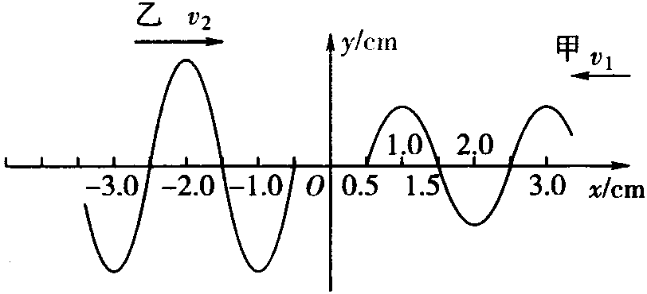
⑵如图所示为两列简谐横波沿同一绳传播在时刻的波形图，已知甲波向左传，乙波向右传。请根据图中信息判断以下正确的说法是________（填写字母序号）。
、由于两波振幅不等，故两列波相遇时不会发生干涉现象；
、两列波同时传到坐标原点；
、处的质点开始振动时的方向向轴的负方向；
、两列波相遇时会发生干涉且处为振动加强的点；
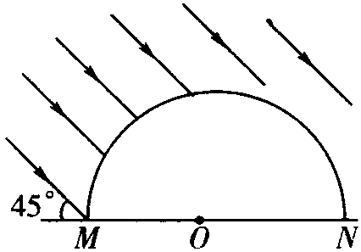
⑶半径为的半圆柱形玻璃，横截面如图所示，为圆心，已知玻璃的折射率为，当光由玻璃射向空气时，发生全反射的临界角为________。一束与平面成的平行光束射到玻璃的半圆柱面上，经玻璃折射后，有部分光能从平面上射出。则能从射出的光束的宽度为________。
答案（1）①无线电波 用于通信等 ②红外线 红外遥感等
（2）ＢＤ （3）４５° $\frac{\sqrt{2}}{2}R$
38、（扬州市2008届第四次调研） （１）下列说法中正确的是 （ BCE ）
Ａ.把调准的摆钟，由北京移至赤道，这个钟将变慢，若要重新调准，应增加摆长
Ｂ.振动的频率越高，则波传播一个波长的距离所用的时间越短
Ｃ.1905年爱因斯坦提出的狭义相对论是以相对性原理和光速不变原理这两条基本假设为前提的
Ｄ.调谐是电磁波发射应该经历的过程，调制是电磁波接收应该经历的过程
Ｅ.日光灯启动时，启动器内的玻璃泡中的氖气发出红光，这是由于氖原子的外层电子受激发而产生的
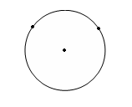
Ｆ.照相机等的镜头涂有一层增透膜, 其厚度应为入射光在真空中波长的1/4 ；拍摄玻璃橱窗内的物品时，往往在镜头前加一个偏振片以增加透射光的强度
A
B
O
（２）如图所示，在真空中波长为600nm的激光束从A点射入圆形玻璃介质。
①试证明：无论入射角多大，该激光束都能从玻璃中射出。
②若该激光束经折射从Ｂ点射出，射出玻璃与射入玻璃的光线夹角为
30°，ＡＢ弧所对的圆心角为120°，求该激光束在玻璃中的波长。
答案（2）①证明：设从A点入射的入射角为θ_{1，}折射角为θ₂，根据对称性，射出时的入射角也
为θ₂∷，所以无论入射角多大，该激光束都能从玻璃中射出
②

题组三
一、选择题
1、（北京宣武区2008年一模）在下列自然现象之中，可以用光的干涉理论解释的是 （ C ）
A.天上的彩虹 B.阳光在树林地面上形成圆形光斑
C.肥皂泡上的彩色花纹 D.水中十分明亮的空气泡
2、（上海市宝山区2008年4月模拟）在光的单缝衍射实验中可观察到清晰的亮暗相间的图样，下列四幅图片中属于光的单缝衍射图样的是 （ D ）

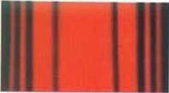
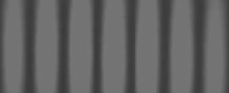
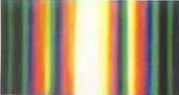
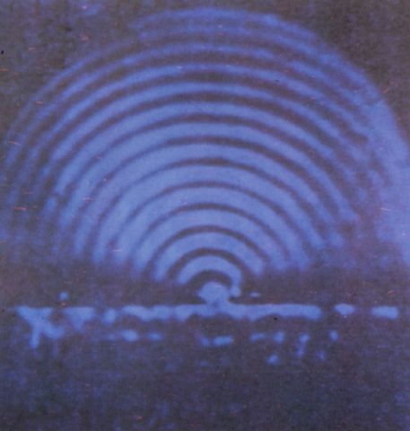
a
b
c
d

A.a、c B.b、c C.a、d D.b、d
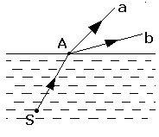
3、（温州市十校联合体2008届期中联考）如图所示，水下光源S向水面A点发射一束光线，折射光线分成a，b两束，则 （ B ）
A.在水中a光的速度比b光的速度小
B.用同一双缝干涉实验装置做实验，a光的干涉条纹间距大于b光的间距
C.a、b两束光相比较，b光的波动性较强,a光的波动性较弱
D.若保持入射点A位置不变，将入射光线顺时针旋转，则从水面上方观察，a光先消失
4、（北京朝阳区2008届期末考）如图所示，一条光线从空气垂直射到直角玻璃三 棱镜的界面AB上，棱镜材料的折射率为1.414，这条光线从BC边射出棱镜后的光线与界面BC的夹角为 ( B )
A
B
30º
C
A. 30º B. 45º C. 60 º D. 90 º
5、（2008年天津市十二区县重点学校高三毕业班联考）下列说法错误的是： （ C ）
A.放射性元素的半衰期指大量的放射性元素的原子核有一半发生衰变所需要的时间
B.胃镜利用了光的全反射原理
C.β衰变中的β粒子来源于原子的核外电子
D.无色肥皂液吹出的肥皂泡在阳光的照射下呈现彩色是由于发生了薄膜干涉
6、（北京崇文区2008年二模）颜色不同的a光和b光由某介质射向空气时，临界角分别为C_{a}和C_{b}，且C_{a}＞C_{b} 。当用a光照射某种金属时发生了光电效应，现改用b光照射，则 ( B )
A.不一定能发生光电效应
B.光电子的最大初动能增加
C.单位时间内发射的光电子数增加
D.入射光强度增加
7、(08苏州模拟) 下列说法不正确的是 （ A ）
A.话筒是一种常见的红外线传感器 B.电熨斗内一般装有双金属片温度传感器
C.电子秤所使用的测力装置是力传感器 D.热敏电阻能够把温度大转换为电阻大小
8、（北京顺义区2008年三模）光纤通信具有容量大、衰减小、抗干扰性强等优点，目前已实现在一条光纤内同时传送数十万路的电话信号。今测得，垂直照射到同一条直光纤入口端面的甲、乙两单色光，甲光比乙光更迟到达光纤的另一端。若用这两种光照射同一金属，都能发生光电效应，则下列说法正确的是 （ B ）
A.光纤材料对乙光的折射率较大
B.甲光所打出的光电子的最大初动能较大
C.甲光在单位时间内打出的光电子数一定更多
D. 甲光的波动性一定比乙光更显著
9、（上海市嘉定区2008年4月模拟）在演示光电效应的实验中，把某种金属板连在验电器上，第一次，用弧光灯直接照射金属板，验电器的指针就张开一个角度。第二次，在弧光灯和金属板之间，插入一块普通玻璃板，再用弧光灯照射，验电器指针不张开。由此可以判定，使金属板产生光电效应的是弧光中的 （ C ）
（A）可见光成份 （B）红外光成份
（C）紫外光成份 （D）无线电波成份
10、（上海市徐汇区2008年4月模拟）下列说法中正确的是 （ D ）
（A）光传播的速度总是3×10⁸m/s
（B）托马斯·杨的双缝干涉实验现象表明光是一种电磁波
（C）为了解释光电效应实验现象普朗克提出了光子说
（D）光和无线电波都能在真空中传播
电源
光电管
a
b
G
11、（北京顺义区2008年三模）下列说法中正确的是 （ D ）
A.质子与中子结合成氘核的过程中需要吸收能量
B.${}_{ \text{88}}^{\text{226}}\text{Ra}$（镭）衰变为${}_{ \text{86}}^{\text{222}}\text{Rn}$（氡）要经过1次α衰变和1次β衰变
C.β射线是原子核外电子挣脱原子核的束缚后而形成的电子流
D.放射性元素的半衰期是指大量该元素的原子核中有半数发生衰变所需要的时间
12.(08.淮安中学模拟) 关于电场力和电场强度，以下说法中不正确的是 （ B ）
A.一点电荷分别处于电场中的Ａ、B两点，电荷受到的电场力大则该处场强大
B.在电场某点如果没有试探电荷，则电场力为零，电场强度也为零
C.电场中某点场强为零，则试探电荷在该点受到的电场力为零
D.一试探电荷在以一个点电荷为球心、半径为r的球面上各点所受电场力不同
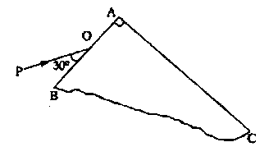
13、（北京丰台区2008年三模）如右图ABC是一个足够大的直角棱镜主截面的一部分，
A为直角。今有一细束单色光PO以 和BA成30°角的方向入射在AB侧面上的O点， 要使此束光线经AB和AC两界面折射后最终能从AC面射出，棱镜介质对该单色光的折射率应当小于 ( C )
A. B. C. D.1.5
14.(08.淮安模拟) 关于电容器的电容，下列说法正确的是 （ D ）
A.电容器不带电时，其电容为零
B.电容器带电荷量越多，其电容越大
C.电容器两极板间电压越低，其电容越小
D.电容器的电容只由它本身的性质决定
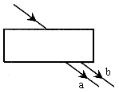15.、（北京朝阳区2008年一模）一束可见光射到置于空气中的平行玻璃砖上，穿过玻 璃砖后从下表面射出，变为a、b两束平行单色光，如图所示。如果光束b是蓝光， 则光束a可能是 （ D ）
A. 红光 B. 黄光 C. 绿光 D. 紫光
16、（上海市宝山区2008年4月模拟）下列关于光的说法中正确的是 （ AD ）
A.红光光子能量比紫光光子能量小
B.在真空中红光波长比紫光波长短
C.红光和紫光相遇时能产生干涉现象
D.红光照射某金属时有电子向外发射，紫光照射该金属时也一定有电子向外发射
17. (08启东模拟) 关电磁场和电磁波，下列说法中不正确的是 （ B ）
A .麦克斯韦首先预言了电磁波的存在
B.变化的电场一定产生变化的磁场
C .电磁场由发生区域向远处的传播就是电磁波
D .频率为750KHz的电磁波在真空中传播时，其波长为0.4×10³m
18、（北京东城区2008年最后一卷）如图所示，有三块截面为等腰直角三角形的透明材料（图中I、II、III）恰好拼成一个正方形棱镜. 从E点垂直于边射入的单色光在F处发生全反射，在G、H连续发生两次折射后射出. 若该单色光在三块材料中的传播速率依次为v₁、v₂、v₃，下列关系式中正确的是 （ D ）
A.v₃>v₁>v₂ B.v₂>v₃>v₁ C.v₃>v₂>v₁ D.v₁>v₂>v₃
19、（北京朝阳区2008届期末考）关于光的以下说法中正确的是 ( D )
- 光电效应现象说明光是电磁波
- 杨氏双缝干涉实验说明光波是横波
- “泊松斑”说明光波是纵波
- 光的偏振现象说明光波是横波
20、（北京朝阳区2008年二模）MN为半圆形玻璃砖截面的直径，OO′为过圆心且垂直于MN的直线。两束可见单色光a、b与OO′的距离均为d，从空气垂直MN射入玻璃砖中，光路如图所示。由此可知 ( D )
A.玻璃对a光的折射率比对b光的小
B.a光的频率比b光的小
C.相同条件下a光的干涉条纹间距比b光的大
D.若b光照射某金属能发生光电效应，则a光照射该金属也能发生光电效应
二、非选择题
21、（2008届南通市部分重点中学三模）（1）下列说法中正确的是 （ ABDEFG ）
A.简谐波沿长绳传播，绳上相距半个波长的两个质点振动位移的大小相等
B.简谐机械波在给定的介质中传播时，振动的频率越高，则波传播一个波长的距离所用的时间越短。
C.某同学在做“用单摆测定重力加速度”的实验，开始计时时，秒表提前按下。
D.能产生干涉现象的两束光是频率相同、相位差恒定的两束光。
E.按照麦克斯韦的电磁场理论，变化的电场周围产生磁场，变化的磁场周围产生电场。
F.振荡电场和振荡磁场交替产生，相互依存，形成不可分离的统一体，即电磁场。
G.除了从光源直接发出的光以外，我们通常看到的绝大部分光都是偏振光。
H.力学规律在任何参考系中都是相同的
（2）：如图a所示，临界角C为45⁰的液面上有一点光源S发出一束光垂直入射到水平放置于液体中且距液面为d的平面镜M上，当平面镜M绕垂直过中心O的轴以角速度ω做逆时针匀速转动时，观察者发现水面上有一光斑掠过，则观察者们观察到的光斑在水面上掠过的最大速度为多少？
d
S
M
O
ω
a
答案（2）设平面镜转过θ角时，光线反射到水面上的P点，光
斑速度为v，由图6（b）可知：
且 $v=\frac{v_{}}{\text{cos}2θ}$，而$v_{}=L\text{.}2ω=\frac{d}{\text{cos}2θ}2ω$
故$v=\frac{2ωd}{{\text{cos}}^{2}2θ},$
液体的临界角为C，当2θ=C=45⁰时，v达到最大速度v_{max},
即$v_{\text{max}}=\frac{2ωd}{{\text{cos}}^{2}C}=4ωd$
22、（南京市2008届第二次调研）（1）分析判断以下说法的正误，在相应的括号内打“√”或“×”
A.雨后，马路上的油膜在阳光照射下会呈现彩色，这是由于光具有波动性的缘故 （ ）
B.从地面上观察，在高速运行的飞船上，一切物理、化学过程和生命过程都变慢了（ ）
C.根据大爆炸理论，我们所生活的宇宙是在不断膨胀的，各星球都离地球而远去，由此可以推测出地球上接受到遥远星球发出的光的波长要变短 （ ）
D.电磁波中每一点的电场强度和磁感应强度总是相互垂直，且与波的传播方向垂直（ ）
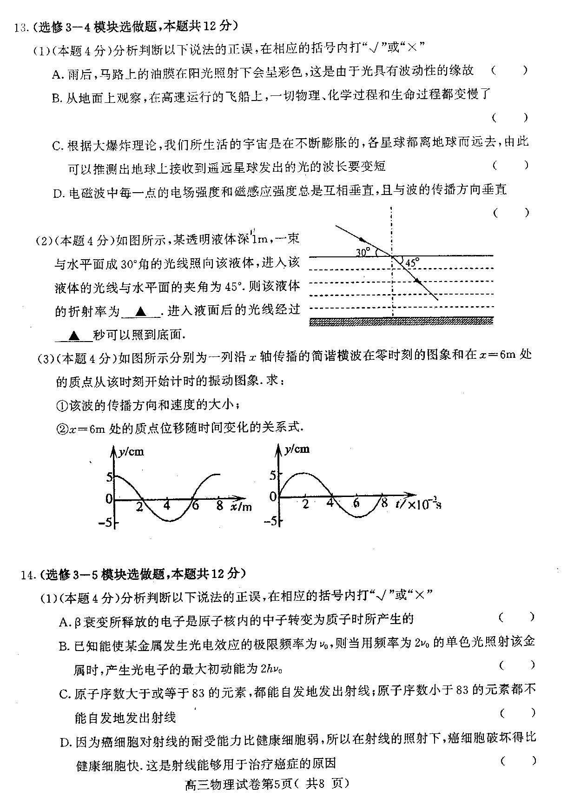
（2）如图所示，某透明液体深1m，一束与水平面成30°的光线照向该液体，进入该液体的光线与水平面的夹角为45°.则该液体的折射率为 ，进入液面后的光线经过 秒可以照到底面。
（3）如图所示分别为一列沿x轴传播的间歇横波在零时刻的图像和在x=6m处的质点从该时刻开始计时的振动图像。求：
①该横波的传播方向和速度的大小
②x＝6m处的质点位移随时间变化的关系式

答案(1)√√×√ (2)$\frac{\sqrt{6}}{2}$,$\frac{\sqrt{3}}{3}×{\text{10}}^{−8}$
(3)①该波沿x轴负方向传播 由图可见，$λ$=8m，T=8×10⁻²s，所以v=$\frac{λ}{T}$=100m/s
② y=5x10⁻²sin25$π(m)$
23.（08宿迁市模拟）3.平行板电容器两极板间的距离和介质确定后，当两极板的正对面积增大时，其电容（填“增大”、“减小”或“不变”）平行板电容器两极板的正对面积和介质确定后，当两极板间距离增大时，其电容 （填“增大”、“减小”或“不变”）.
答案 增大 减小
24.(08徐州模拟)如图所示，一个很小的带电油滴在电场内，调节场强 E，使作用在油滴上的电场力与油滴的重力平衡.如果油滴的质量是 m = 1.6 × 10 −14 kg ，所带电荷量是 Q = 8 ×10 −19 C ，由此可 判定：该油滴带 电（填“正”或“负”）此时的 电场强度 E = N/C.（g 取 10 m/s2）
答案 负 2×10⁵
25、（南通市2008届第三次调研）（1）在以下说法中，正确的是
A.电磁波谱包括无线电波、微波、红外线、可见光、紫外线、X射线、γ射线
B.牛顿环是簿膜干涉的结果，当用频率更高的单色光照射时，同级牛顿环半径将会变大
C.机械波是介质传递波源质点以及振动能量的一种方式
D.麦克耳孙-莫雷实验结果表明：不论光源与观察者做怎样的相对运动，光速都是一样的
（2）有两个同学利用假期分别去参观北大和南大的物理实验室，各自在那里利用先进的DIS系统较准确地探究了“单摆的周期T与摆长L的关系”，他们通过校园网交换实验数据，并由计算机绘制了T²～L图象，如图甲所示.去北大的同学所测实验结果对应的图线是 （选填“A”或“B”）.另外，在南大做探究的同学还利用计算机绘制了两种单摆的振动图象（如图乙），由图可知，两单摆摆长之比$\frac{L_{a}}{L_{b}}=$ .
-2
t/s
y/cm
0
1
2
3
4
-4
2
b
a
0
L/m
T²/s²
A
B
图乙
图甲
（3）如图所示，半圆玻璃砖的半径R=10cm，折射率为n=$\sqrt{3}$，直径AB
N
M
A
O
B
a
i
与屏幕垂直并接触于A点.激光a以入射角i=30°射向半圆玻璃
砖的圆心O，结果在水平屏幕MN上出现两个光斑.求两个光斑
之间的距离L.
答案 （1）AD （2）B 4/9
（3）画出如图光路图，设折射角为r，根据折射定律
r
N
M
A
O
B
a
Q
P
i
解得
由几何知识得，ΔOPQ为直角三角形，所以两个光斑
PQ之间的距离
解得
26、（淮安、连云港、宿迁、徐州四市2008第三次调研）（1）有以下说法：
A.在电磁波接收过程中，使声音信号或图象信号从高频电流中还原出来的过程叫调制
B.火车过桥要慢行，目的是使驱动力频率远小于桥梁的固有频率，以免发生共振损坏桥梁
C.通过测量星球上某些元素发出光波的频率，然后与地球上这些元素静止时发光的频率对照，就可以算出星球靠近或远离我们的速度
D.光导纤维有很多的用途，它由内芯和外套两层组成，外套的折射率比内芯要大
E.在光的双逢干涉实验中，若仅将入射光由绿光改为红光，则干涉条纹间距变窄
F.真空中的光速在不同的惯性参考系中都是相同的，与光源、观察者间的相对运动没有关系
A
B
O
x/m
v
y/cm
1
2
3
4
5
－10
10
其中正确的是___ ___
⑵如图，质点O在垂直x轴方向上做简谐运动，形
成了沿x轴正方向传播的横波。在t=0时刻质点O开
始向下运动，经0.4s第一次形成图示波形，则该简谐
波周期为 s，波速为 m/s，x=5m处的质
点B在t=1.6s时刻相对平衡位置的位移为 cm。
⑴BCF ⑵0.8 5 10
27、（2008年苏、锡、常、镇四市调查二）一简谐横波沿x轴正方向传播，在t=0时刻的波
形如图所示.已知介质中质点P的振动周期为2s，此时P质
y/cm
x/m
4
-4
3
6
0
v
P
点所在位置的纵坐标为2cm，横坐标为0.5 m.试求从图示时刻
开始在哪些时刻质点P会出现在波峰？
解析：P质点振动方程为
由题意知此时刻P向下振动， t=0时，=-
所以P向下振动到平衡位置（令上述振动方程中y =0）所用时为
第一次到达波峰需时为
考虑到周期性，图示位置开始在t=kT+（式中$k∈N$） 时刻，质点P会出现在波峰位置
另解：波的传播速度为v=
由题意知此时刻P向下振动，所以P向下振动到平衡位置所需时间等于波沿x轴方向传播0.5 m的时间 t₁=
第一次到达波峰的的时刻为t₂=+ t₁
所以质点P会出现在波峰位置的时刻是t=kT + t₂ （$k∈N$ ）
即：t= （$k∈N$ ）
28、（如东、启东2008届期中联合测试）如图所示是一列横波上A、B两质点的振动图象，该波由A传向B，两质点沿波的传播方向上的距离Δx=4.0m，波长大于3.0m，求这列波的波速.
O
y/cm
5
-5
0.2
0.4
t/s
0.2
0.4
t/s
O
y/cm
5
-5
A质点
B质点

答案：由振动图象可知，质点振动周期T=0.4s
取t=0时刻分析,质点A经平衡位置向上振动,质点B处于波谷,设波长为λ
则 （n=0、1、2、3……） （
所以该波波长为
因为有λ>3.0m的条件，所以取n＝0，1
当n＝0时，，波速
当n＝1时，，波速
29.(08常州模拟) 真空中有两个点电荷，电荷量均为 q，当两点电荷相距为 L 时，它们之间库仑力的大小为 F.
（1）若保持两点电荷的电荷量不变，仅将它们之间的距离减小为$\frac{1}{2}L$ ，求它们之间的库仑力的大小 F₁________。
（2）若保持两点电荷之间的距离不变，仅将它们的电荷量都增大为 2q，求它们之间的库仑力的大小 F2 ________。
答案 4F 4F
(盐城市)2.在竖直向下、电场强度为E的匀强电场中，一个质量为m的带点液滴，沿着水平方向直线运动，则该液滴带 电，电荷量大小为 。
答案 负 mg/E
30.(08启东模拟).英国物理学家麦克斯韦认为：变化的磁场 （填“能”或“不能”）产生电场.已知电磁波在空气中的传播速度近似等于m/s，南通人民广播电台的“经济、生活”节目的频率是1.03×10⁸H_{Z}，该电磁波在空气中的波长为 m.(结果保留2位有效数字)
.答案 能； 2.9
31、（江苏省南京市2008届高三质量检测）如图所示，玻璃棱镜ABCD可以看成是由ADE、ABE、BCD三个直角三棱镜组成。一束频率5.3×10¹⁴Hz的单色细光束从AD面入射，在棱镜中的折射光线如图中ab所示，ab与AD面的夹角$α=\text{60}°$。已知光在真空中的速度c=3×10⁸m/s，玻璃的折射率n=1.5，求：
（1）这束入射光线的入射角多大？
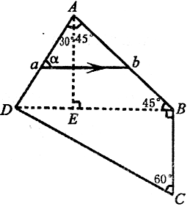
（2）光在棱镜中的波长是多大？
（3）该束光线第一次从CD面出射时的折射角。
（结果可用三角函数表示）
答案：（1）设光在AD面的入射角、折射角分别为i、r r=30°
根据 $n=\frac{\text{sin}i}{\text{sin}r}$
得 $\text{sin}i=n\text{sin}r=1\text{.}5×\text{sin}\text{30}\text{°=}0\text{.}\text{75},i=\text{arcsin}0\text{.}\text{75}$
（2）根据
根据$v=λf\text{，得}λ=\frac{v}{f}=\frac{2×{\text{10}}^{8}}{5\text{.}3×{\text{10}}^{\text{14}}}m/s=3\text{.}\text{77}×{\text{10}}^{−7}m$
（

3）光路如图所示
ab光线在AB面的入射角为45°
设玻璃的临界解为C，则$\text{sin}C=\frac{1}{n}=\frac{1}{1\text{.}5}=0\text{.}\text{67}$
sin45°>0.67，因此光线ab在AB面会发生全反射
光线在CD面的入射角r′=r=30°
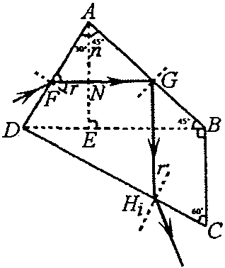
根据 $n=\frac{\text{sin}i}{\text{sin}r}$，光线CD面的出射光线与法线的夹角
$i^{'}=i=\text{arcsin}0\text{.}\text{75}$
32、（徐州市2008届摸底考试）如图所示，某透明液体深1m，一束与水平面成30⁰角的光线照向该液体，进入该液体的光线与水平面的夹角为45⁰。试求：
45⁰
30⁰
①该液体的折射率；
②进入液面的光线经多长时间可以照到底面。
答案 ①因为入射角$i=\text{90}°−\text{30}\text{°=}\text{60}°$
折射角$r=\text{90}°−\text{45}\text{°=}\text{45}°$
所以$n=\frac{\text{sin}i}{\text{sin}r}=\frac{\text{sin}\text{60}°}{\text{sin}\text{45}°}=\frac{\sqrt{6}}{2}$
②光在液体中传播的速度时:
位移$s=\frac{h}{\text{cos}r}=\sqrt{2}$m
速度$v=\frac{c}{n}=\sqrt{6}×{\text{10}}^{8}$ m/s
所以:$t=\frac{s}{v}=\frac{\sqrt{3}}{3}×{\text{10}}^{−8}$s
33、（苏北四市高三第三次调研）选修3－4
（1）下列说法中正确的是 （ ADEG ）
A.在地面附近有一高速飞过的火箭 ，地面上的人观察到火箭变短了，火箭上的时间进程变慢了；火箭上的人观察到火箭的长度和时间进程均无变化
B.托马斯•杨通过光的单缝衍射实验，证明了光是一种波
C.在太阳光照射下，水面上油膜出现彩色花纹是光的色散现象
D.在光的双缝干涉实验中，若仅将入射光由绿光改为红光，则干涉条纹间距变宽
E.光异纤维丝内芯材料的折射率比外套材料的折射率大
F.麦克斯韦提出电磁场理论并预言电磁波存在，后来由他又用实验证实电磁波的存在
G.次声波是频率低于20 Hz的声波，它比超声波更易发生衍射
（2）如图所示，有一截面是直角三角形的棱镜ABC，∠A=30º.它对红光的折射率为n₁.对紫光的折射率为n₂.在距AC边d处有一与AC平行的光屏。现有由以上两种色光组成的很细的光束垂直AB边射入棱镜.
B
A
C
d
M
N
第12题图
① 红光和紫光在棱镜中的传播速度比为多少？
② 若两种光都能从AC面射出，求在光屏MN上两光点间的距离.
答案（ 2 ）解析：① v_{红}=c/n₁
B
A
C
d
M
N
第12题图
∟
r₁
r₂
╮
)
v_{紫}=c/n₂
∴ v_{红}/ v_{紫}=n₂/n₁
② $\frac{\text{sin}r_{1}}{\text{sin}{\text{30}}^{ο}}=n_{1}$ $\frac{\text{sin}r_{2}}{\text{sin}{\text{30}}^{ο}}=n_{2}$

x=d(tanr₂－tanr₁)=d$\left(\frac{n_{2}}{\sqrt{4−n_{2^{2}}}}−\frac{n_{1}}{\sqrt{4−n_{1^{2}}}}\right)$

题组四
2007年联考题
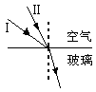
一、选择题
1.(07淮安联考).如图所示，两束单色光以不同的入射角从空气射入玻璃中，若折射角相同，则下列说法正确的是 （BC）
（A）若此两种单色光从玻璃射入空气，则Ⅱ单色光发生全反射的临界角较小
（B）若此两种单色光分别通过相同的障碍物，则Ⅱ单色光比Ⅰ单色光发生的衍射现象明显
（C）此两种单色光相比，Ⅱ单色光的光子能量较小
（D）用此两种单色光分别照射某种金属，若用Ⅱ单色光照射恰好能发生光电效应，则用Ⅰ单色光照射时一定不能发生光电效应
2.（07南通四县市联考）极光是由来自宇宙空间的高能带电粒子流进入地极附近的大气层后，由于地磁场的作用而产生的．科学家发现并证实，这些高能带电粒子流向两极做螺旋运动，旋转半径不断减小．此运动形成的原因是 （ BD ）
A．可能是洛伦兹力对粒子做负功，使其动能减小
B．可能是介质阻力对粒子做负功，使其动能减小
C．可能是粒子的带电量减小
D．南北两极的磁感应强度较强
3、（江苏省九名校2007年第二次联考）左图为富兰克(Franck)—赫兹(Hertz) 实验装置示意图，其中夫兰克－赫兹管内含有水银蒸气.1914年，夫兰克与赫兹用实验观察热电子被加速穿透汞蒸气时到达回路阳极的热电子流大小的起伏变化，以验证汞原子内的电子能态是量子化的.右图为实验结果电流与电压的关系.下列有关此实验的叙述正确的是 （ AD ）
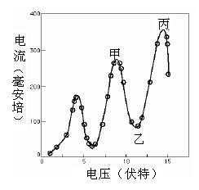
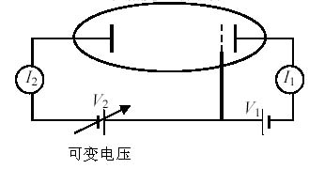

A.右图中甲乙之间为原子吸收电子能量， 使得电流降低
B.富兰克-赫兹管中汞原子的电离能为4 .9 eV
C.富兰克-赫兹管中电子由右向左运动
D.可验证原子具不连续能量稳定态
解析：电子的定向移动形成电流，甲、乙之间的电流突然减小，说明电子的速度减小，也即其能量减小，只有是被汞原子吸收的结果，选项A正确.4.9eV 的能量只对应汞原子低能级之间的一次跃迁，而不是其电离能，B错.从左图的电路可知，电子从左右两个阴极向之间阳极运动，C错.从右图可知，电流随电压是起伏变化的，即汞原子吸收电子的能量而跃迁是不连续的，故选项D正确。
4、（江苏省九名校2007年第二次联考）一列简谐横波沿x轴正方向传播，t时刻波形图如图中的实线所示，此时波刚好传到P点，t＋0.6s时刻的波形如图中的虚线所示，a、b、c、P、Q是介质中的质点，则以下说法正确的是 （ ACD ）
0
x/m
y/cm
10
5
20
40
60
80
b
a
c
Q
P

A.这列波的波速可能为150m/s
B.质点a在这段时间内通过的路程一定小于30cm
C.质点c在这段时间内通过的路程可能为60cm
D.如果T=0.8s，则当t+0.5s时刻，质点b、P的位移相同
5、（江苏省九名校2007年第二次联考）如图所示是用光照射某种金属时逸出的光电子的最大初动能随入射光频率的变化图线，由图可知 （ AC ）
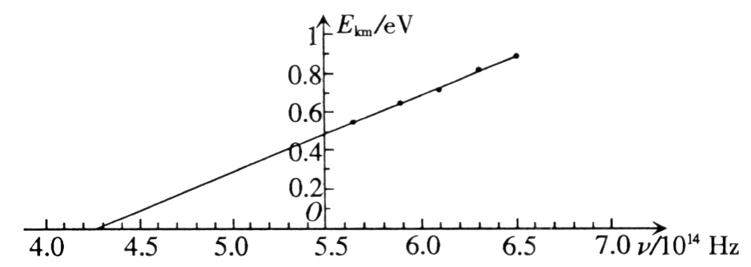

A.该金属的极限频率为4.27×10¹⁴ Ｈz
B.该金属的极限频率为5.5×10¹⁴ Ｈz
C.该图线的斜率表示普朗克常量
D.该金属的逸出功为0.5Ev
6、（江苏省九名校2007年第二次联考）如图所示，截面为ABC的玻璃直角三棱镜放置在空气中，宽度均为d的紫、红两束光垂直照射三棱镜的一个直角边AB，在三棱镜的另一侧放置一平行于AB边的光屏，屏的距离远近可调，在屏上出现紫、红两条光带，可能是 （ CD ）
A
屏
A.紫色光带在上，红色光带在下，紫色光带较宽
紫
d
B.紫色光带在下，红色光带在上，紫色光带较宽
C.红色光带在上，紫色光带在下，红色光带较宽
红
d
D.红色光带在下，紫色光带在上，红色光带较宽
B
C

解析：紫光的频率比红光大，故三棱镜对紫光的折射率比对红光大，通过三棱镜后紫光偏离入射方向的角度大，当光屏离三棱镜的距离适当时，紫光既可以在红光的上面，也可以在红光的下面.）
7.（07武汉联考）下列有关光现象的说法正确的是（ ABC ）
A．在平静的幅面上出现岸边树的倒影是光的反射现象
B．玻璃中的气泡开起来特别明亮，是光的全反射现象
C．在阳光照射下，水面的油膜上出现彩色花纹是光的干涉现象
D．在光的双缝干涉实验中，把入射光有绿光改为黄光，条纹间距将变窄

